ООО «ЕИСДУ»
ОГРН: 1197746318010
ИНН: 7726452793 КПП: 772601001
117105 г. Москва, ш. Варшавское, д. 1, стр. 1-2, эт. 6, комн. 33
тел.: 7(495)128-43-63, email: contact@eisdu.ru

Единая Информационная Система Долговременного Ухода

Руководство пользователя.
Оглавление
Вход в систему 3
Выход из системы 4
Главное меню 5
Все заявки 6
Создать заявку 7
Все заявители 7
Создать заявителя 8
Фильтрация 8
Создание заявки 9
Создание заявителя 11
Редактирование заявителя 12
Редактирование персональных данных 13
Возврат в заявку 13
Создание и ведение динамики событий 14
Составление и ведение задач по заявке 15
Прикрепление документов к заявке 17
Карта заявителя 20
Описание 20
Создание документов заявителя 21
Контактные лица 23
Создание ИППСУ и ИПУ (для новых заявителей) 24
Административная панель 26
Организации 26
Компании 26
Центры социального обслуживания 27

Вход в систему
Шаг 1
Для входа в систему запустите браузер.
Все примеры работы будут рассмотрены в браузере Google Chrome.

Шаг 2
В адресной строке введите домен площадки https://demo.eisdu.ru/
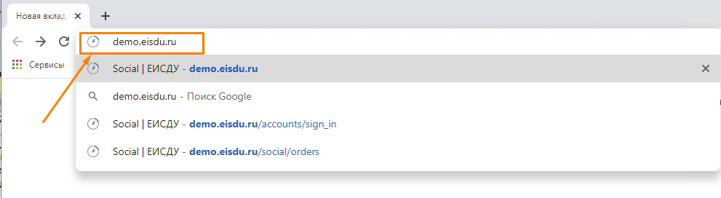
Шаг 3
Откроется страница для ввода данных учетной записи. Для входа в систему введите логин и пароль вашей учётной записи и нажмите «Войти».
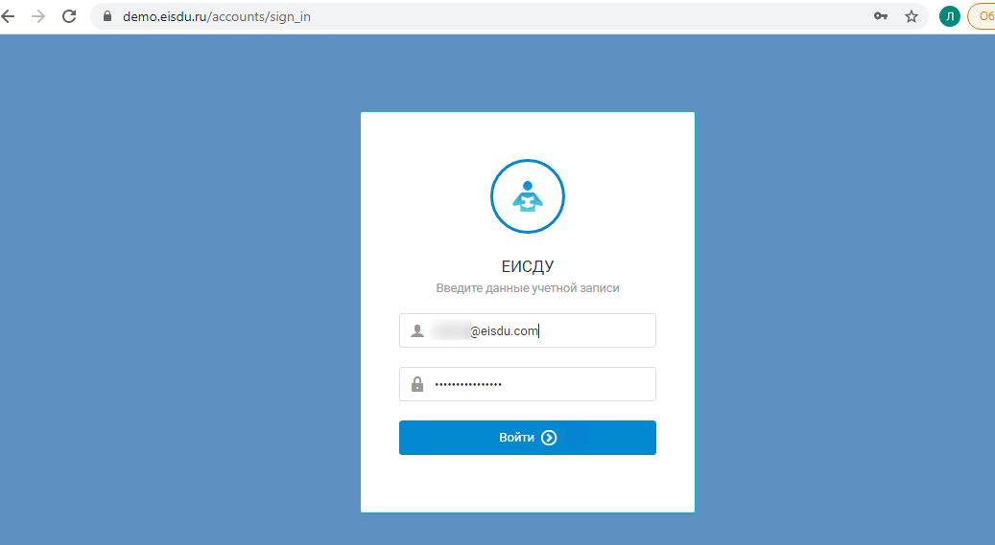

Выход из системы
Для выхода из вашей учетной записи в правом верхнем углу нажмите на своё ФИО (1) и в выпавшем списке выберите пункт «Выйти» (2).
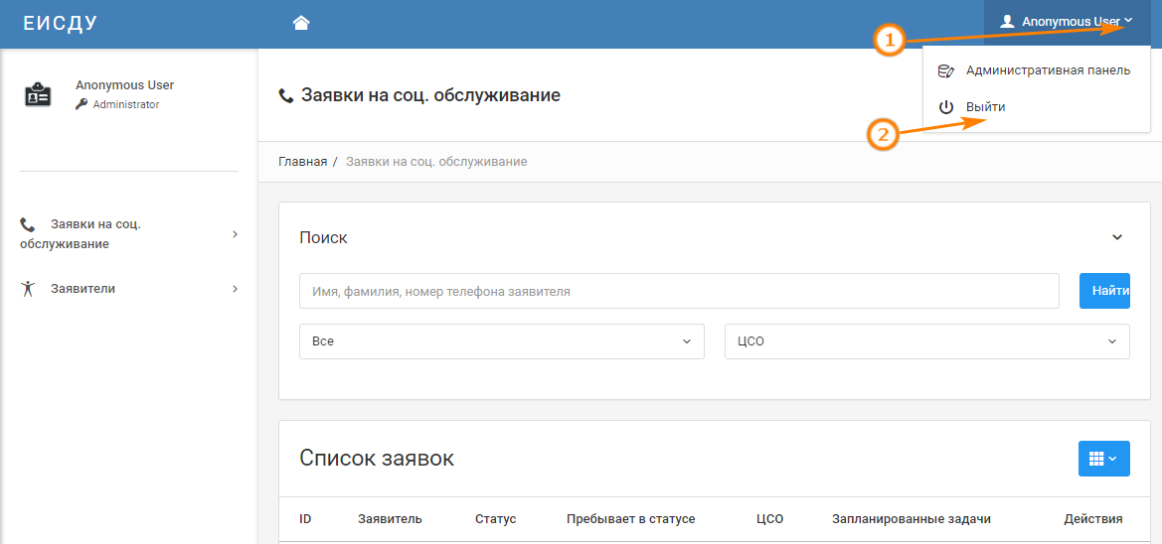

Главное меню
Слева Вы видите основное меню модуля. При нажатии на пункт меню, под ним развернется список подпунктов. В меню выделы следующие пункты:
- Заявки на соц. обслуживание - на данной странице отображается сводная информация по существующим в базе данных заявкам на соц. обслуживание. Содержит подпункты:
- Все заявки
- Создать заявку
- Заявители - на данной странице отображается сводная информация по существующим в базе данных заявителям. Содержит подпункты:
  - Все заявители
  - Создать заявителя

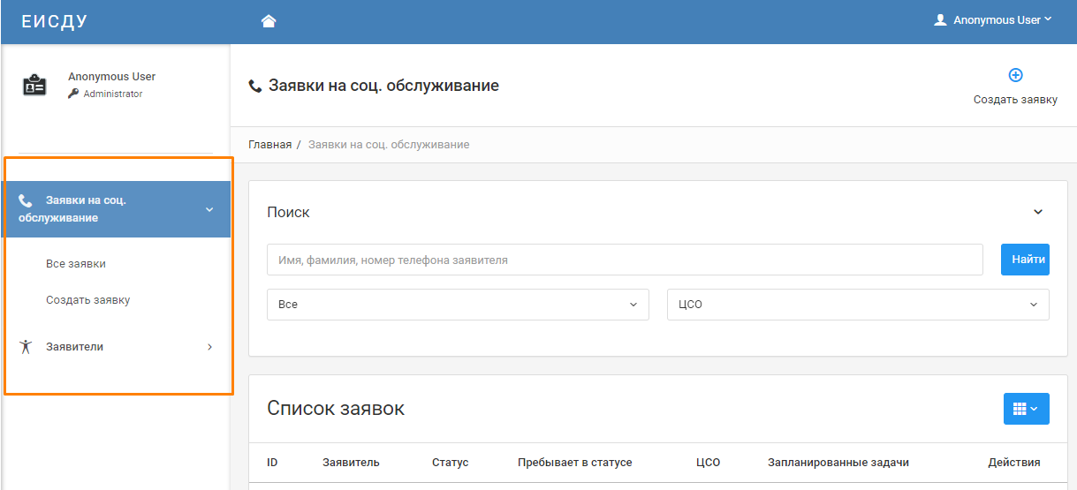

Все заявки
При выборе пункта «Заявки на соц. обслуживание: Все заявки» откроется страница, где представлен список существующих в базе данных заявок на социальное обслуживание. В списке отображены следующие данные: ID, Заявитель, Статус, Пребывает в статусе, ЦСО, Запланированные задачи, Действия. На данной странице можно выполнить поиск по Имени, Фамилии, телефону заявителя, Статусу и ЦСО:
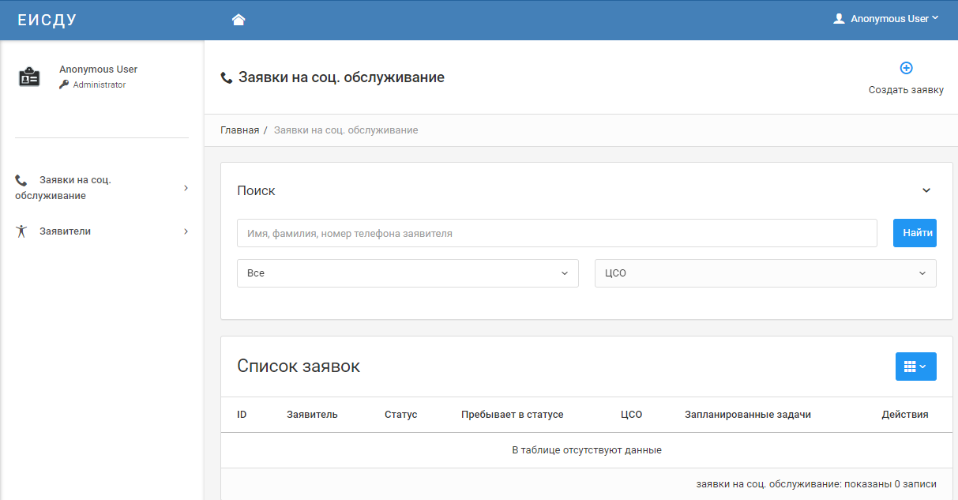

Создать заявку
На данной странице создается новая заявка на социальное обслуживание:
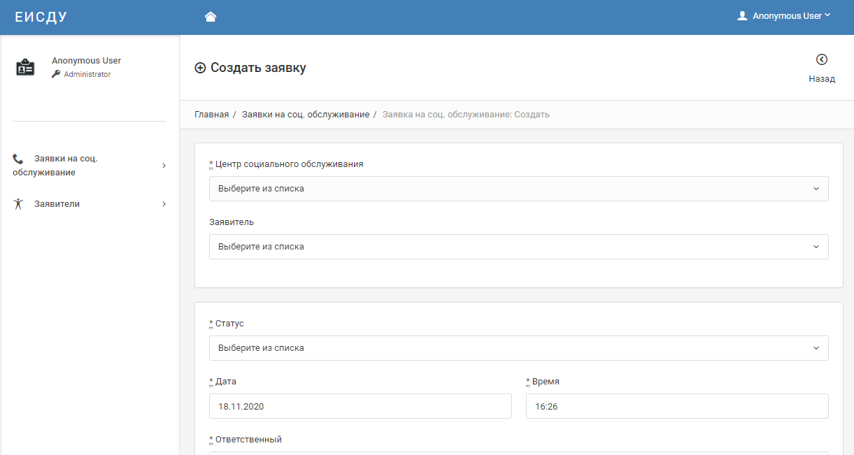
Все заявители
На данной странице отображается сводная информация по существующим в базе данных заявителям. В списке отображены следующие данные: ID заявителя, Полное имя, Дата рождения, Адрес проживания, Действия. На данной странице можно выполнить поиск по Имени, Фамилии, телефону заявителя:
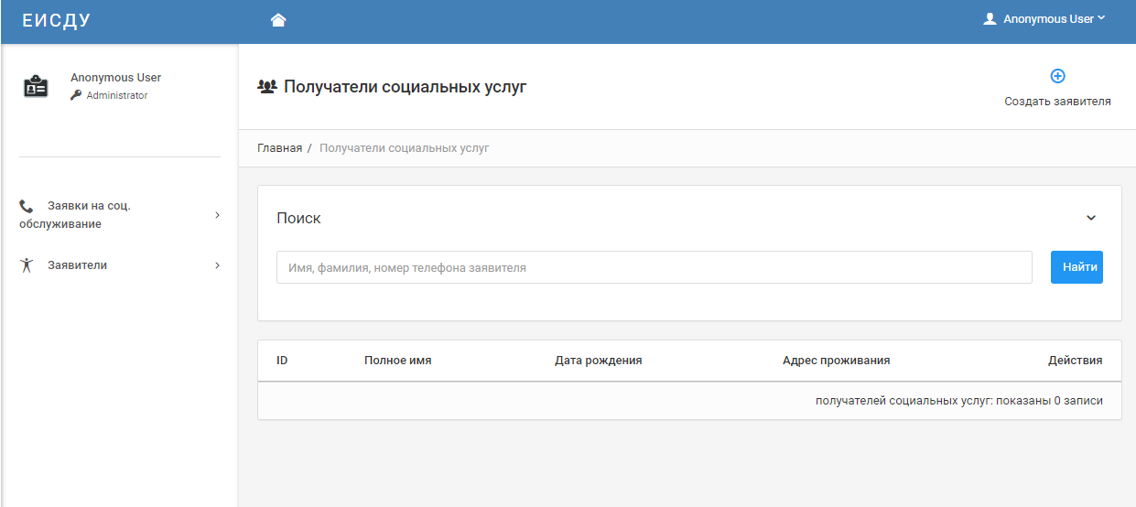

Создать заявителя
На данной странице создается новый заявитель на социальное обслуживание. Заполняется персональная информация заявителя.
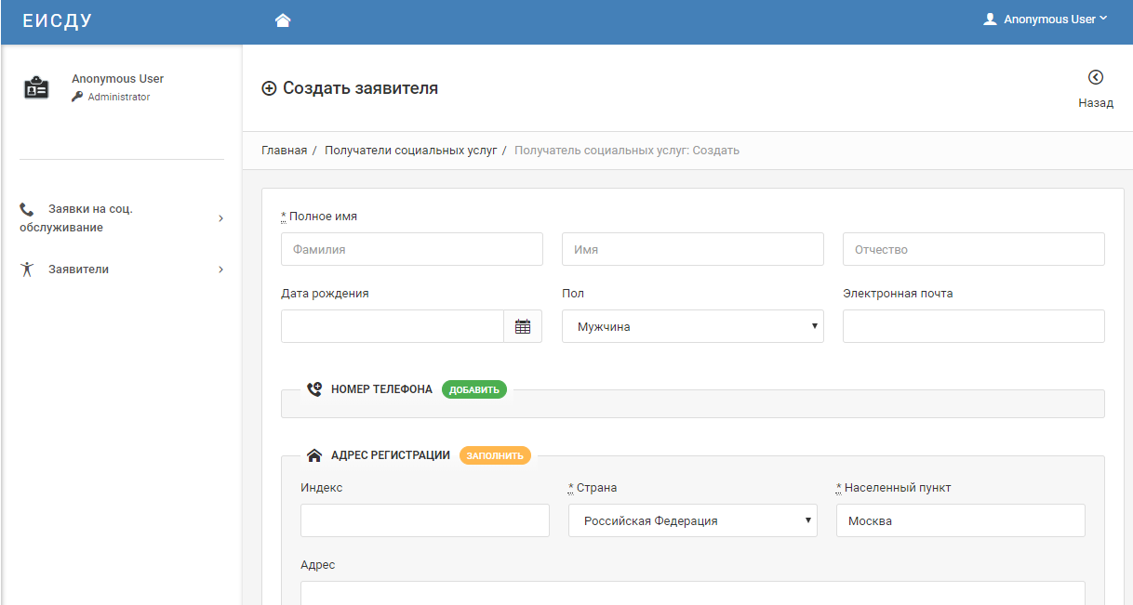

Фильтрация
В разделах «Все заявки» и «Все заявители» есть возможность фильтрации для удобства поиска необходимой записи. В строке поиска введите данные заявителя, например фамилию (1), выставите необходимые фильтры (2,3) и нажмите кнопку «Найти» (4). Чтобы открыть заявку нажмите на полное имя Заявителя или кнопку «Просмотр» (5).
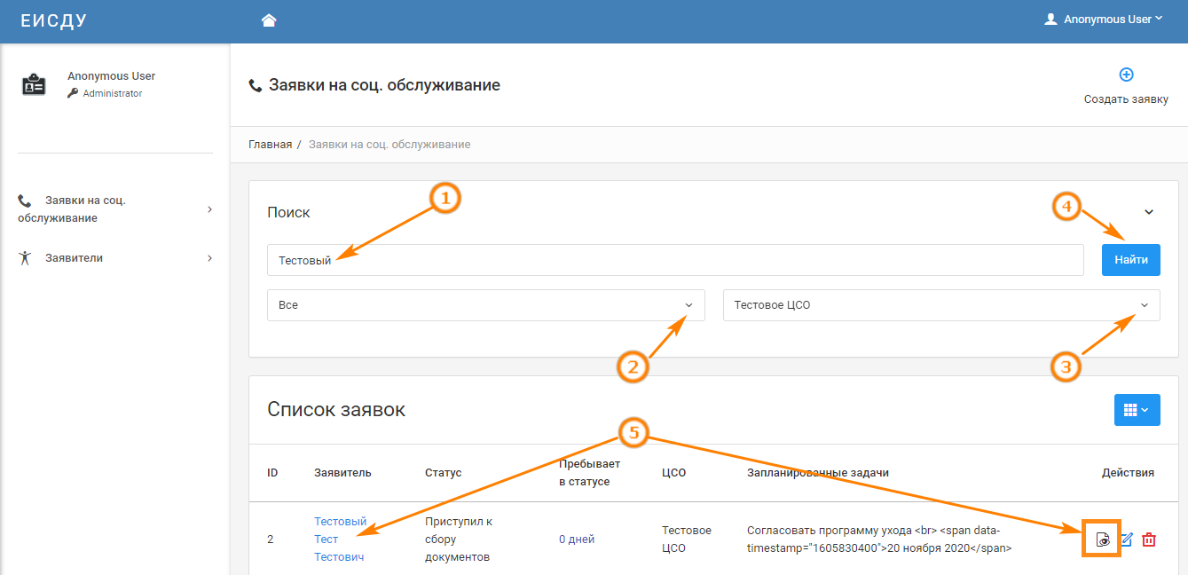

Заявка
Описание
Заявка состоит из следующих полей:
- Информация о заявке (1) – содержит общую информацию о заявке (ЦСО, Статус, Заявитель)
- Бланки (2) – содержит данные о заполненных бланках, например БОЗ и ЖБУ.
- Дополнительное меню (3) – состоит из разделов
  - События – отображает этапы работы с заявкой от подачи заявления до постановки на обслуживание.
  - Задачи – позволяет планировать на определённую дату задачи по заявки и отслеживать их выполнение.
  - Документы заявки – собраны все документы, относящиеся к заявке, такие как справки и анализы (не личные документы заявителя).
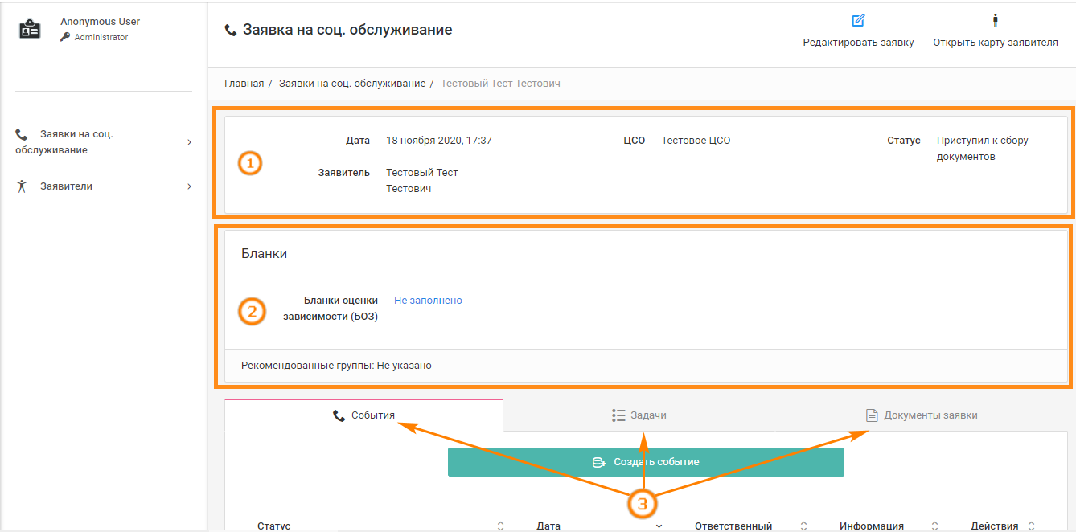

Создание заявки
Для того, чтобы создать заявку на социальное обслуживание, на странице, где представлены все заявки на социальное обслуживание, нажмите на кнопку «Создать заявку» в правом верхнем углу или в главном меню слева выберите подпункт «Создать заявку».
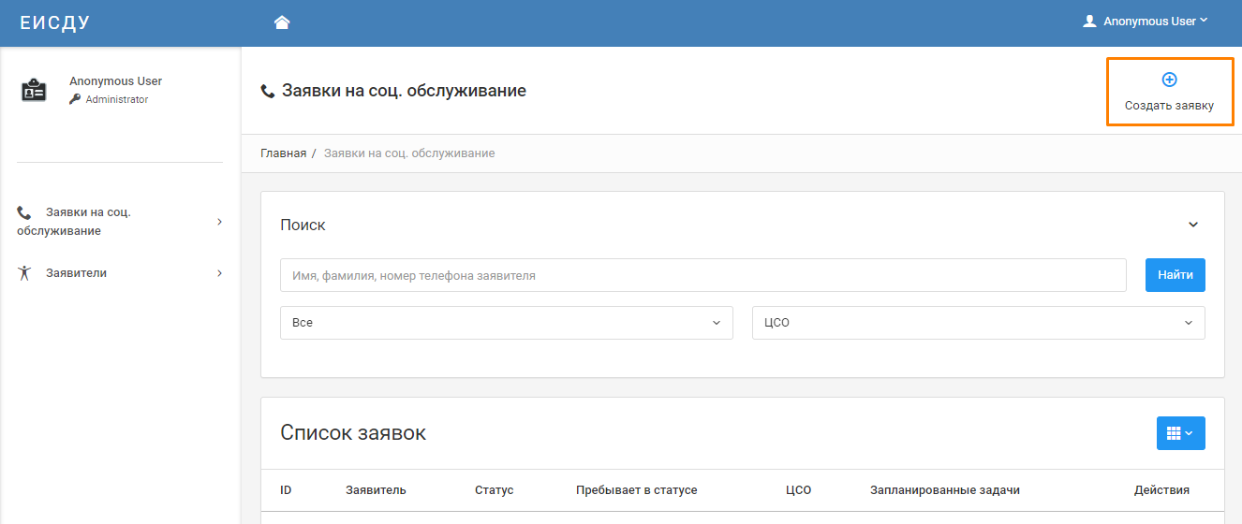

Откроется форма для заполнения заявки. Заполните поля, обязательные для заполнения поля отмечены *:
- Центр социального обслуживания - выберите из раскрывающегося списка.
- Заявитель - если человек обращался к Вам ранее, Вы можете выбрать его ФИО раскрывающегося списка, если это новый заявитель, оставьте поле пустым.
- Вид события - выберите из раскрывающегося списка.
- Статус - выберите из раскрывающегося списка.
- Дата - выберите из выпадающего календаря, либо заполните в ручную в формате дд.мм.гггг (д-день, м-месяц, г-год)
- Время - выберите из раскрывающегося списка.
- Ответственный - по умолчанию стоит Ваше имя, при необходимости можно выбрать из раскрывающегося списка.
- Информация - при необходимости введите вручную информацию.
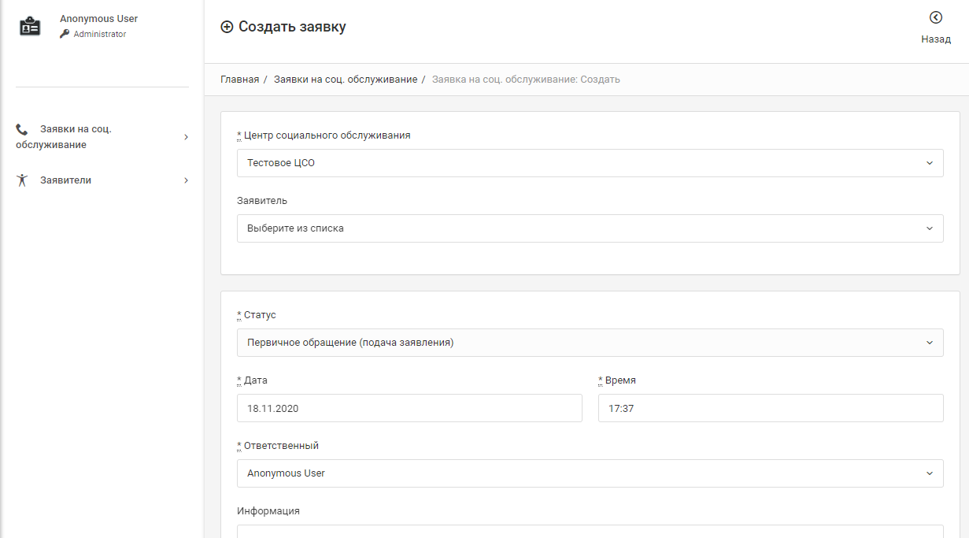
После заполнения полей нажмите кнопку «Сохранить».
Ваша заявка создана.

Создание заявителя
После создания заявки на социальное обслуживание в первую очередь потребуется создать заявителя.
Шаг 1
В заявке на соц. обслуживание нажимаем на кнопку «Создать заявителя».
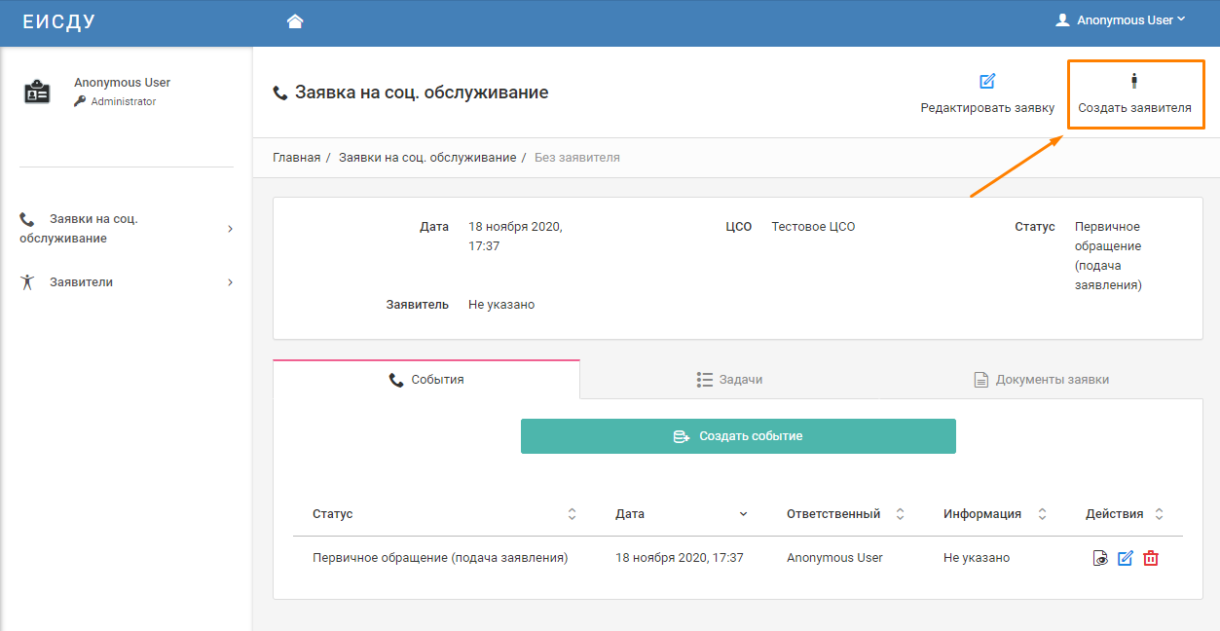

Шаг 2
Заполняем личные данные заявителя
- ФИО;
- Дату рождения;
- Пол;
- Электронная почта (если есть);
- Номер телефона - для начала потребуется нажать на кнопку «Добавить»(1), в том случае если Вы ошибочно нажали на кнопку «Добавить», то нажмите на кнопку удалить (2);
- Адрес регистрации - для начала потребуется нажать на кнопку «Заполнить»(1), чтобы скрыть меню, потребуется нажать на кнопку «Заполнить» повторно;
- Адрес проживание - заполняется в случае, если не совпадает с адресом регистрации. По умолчанию совпадает с адресом регистрации (4)
- Документы физического лица (при необходимости)
После заполнения нажимаем кнопку «Сохранить».
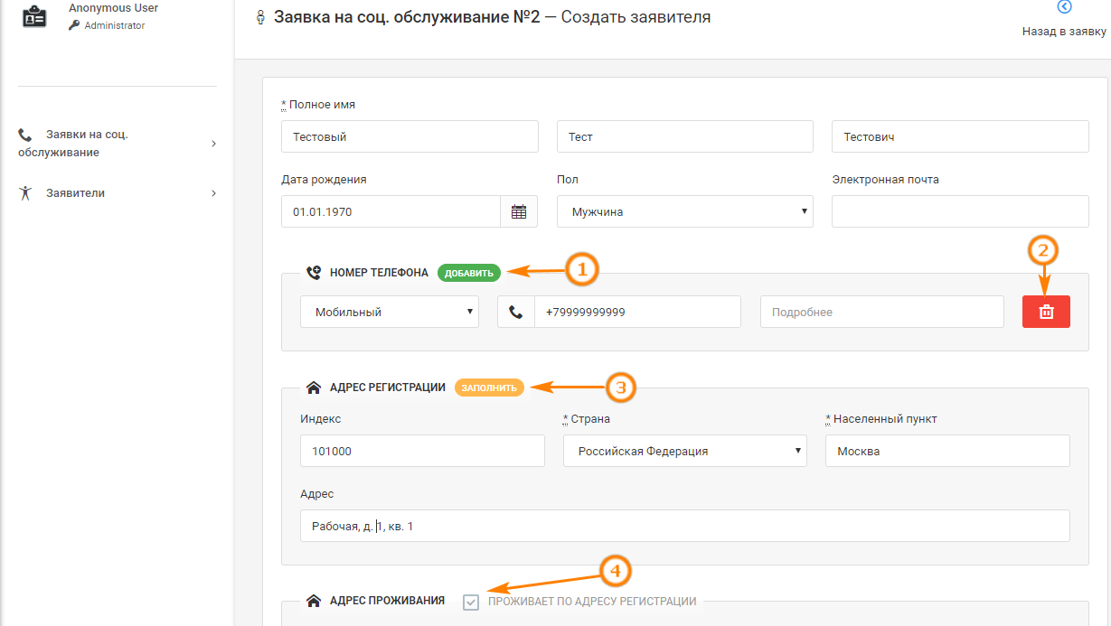

Редактирование заявителя
После создание заявителя можно открыть его карту нажав на пункт «Открыть карту заявителя» в заявке.
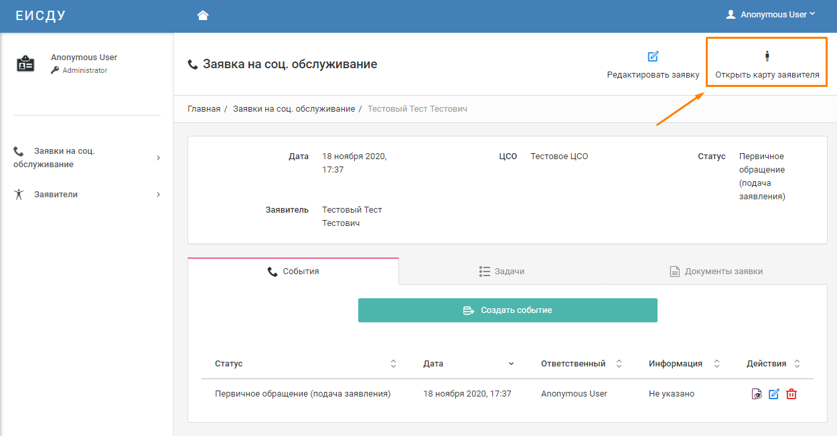

Редактирование персональных данных
Для редактирования персональных данных потребуется нажать на кнопку «Редактировать Заявителя» в верхнем правом углу.
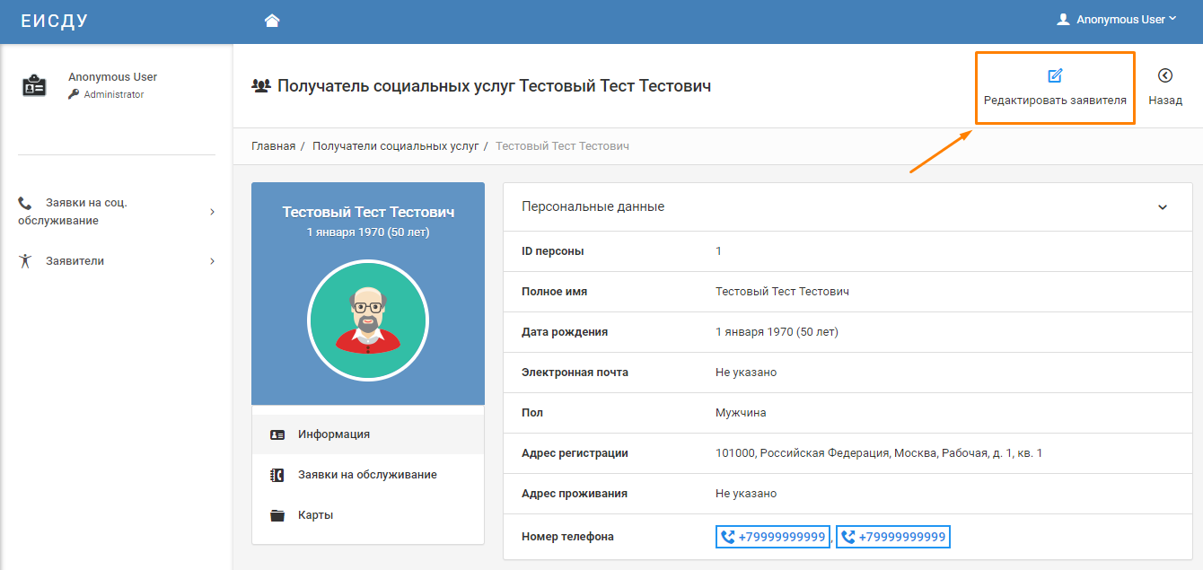

Возврат в заявку
Из карты имеется возможность вернуться в заявку на соц. Обслуживание. Для этого в карте заявителя нажимаем на пункт «Заявки на обслуживание» (1). В поле «Заявки на соц.обслуживание» нажимаем на кнопку «Просмотра» (2) напротив необходимой записи.
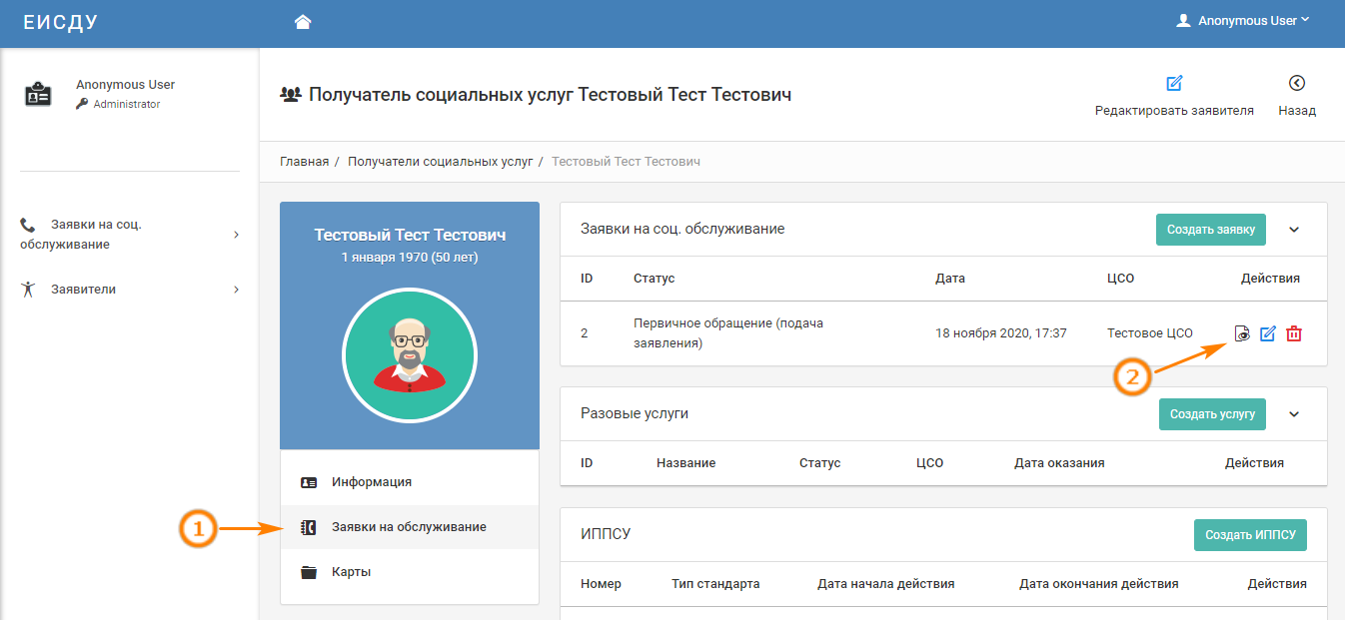
Если заявитель подавал не одну заявку, то все они будут фиксироваться в этом списке.

Создание и ведение динамики событий
В заявке на социальное обслуживание Вам необходимо отображать динамику событий. События в заявке состоят из вида, даты и статуса. Динамика событий помогает отслеживать этапы работы с заявкой до начала обслуживания. Для создания и просмотра динамики событий в дополнительном меню выберите вкладку «События».
При создании заявки Вы уже создали первое событие, для того, чтобы создать новое событие нажмите на кнопку «Создать событие».
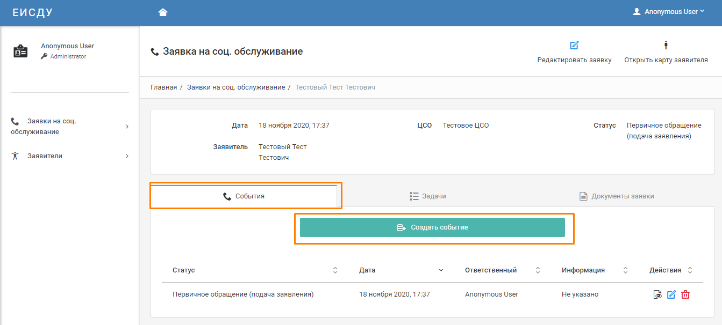
Откроется окно создания события, заполните поля, после заполнения всех необходимых полей, нажмите кнопку «Сохранить».
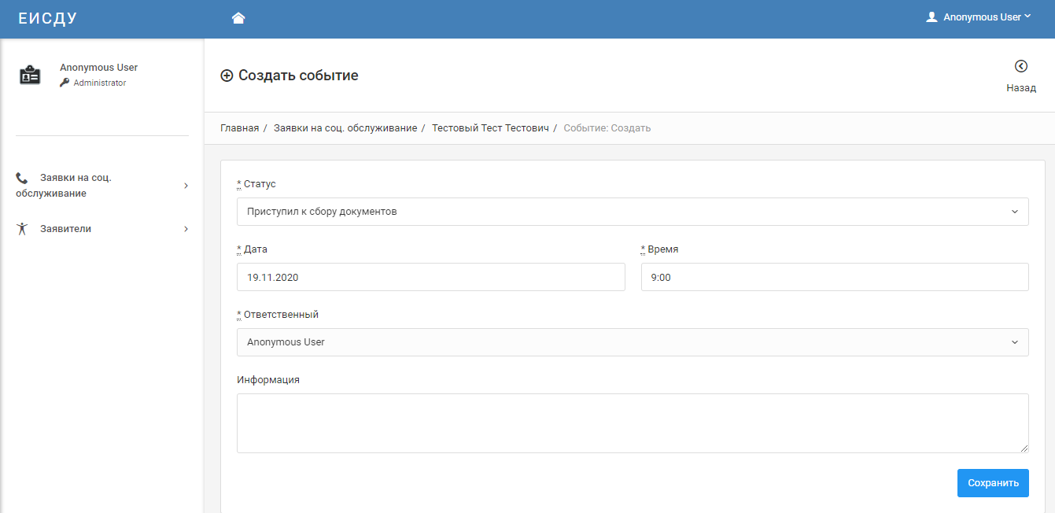
Далее откроется сохраненная форма события. Проверьте правильность заполнения полей, при необходимости отредактируйте данное событие, нажав на кнопку «Редактировать событие» в правом верхнем углу, либо нажмите кнопку «Назад», чтобы вернуться в заявку. Каждое событие можно посмотреть, редактировать либо удалить, нажав соответствующую кнопку напротив необходимой записи.
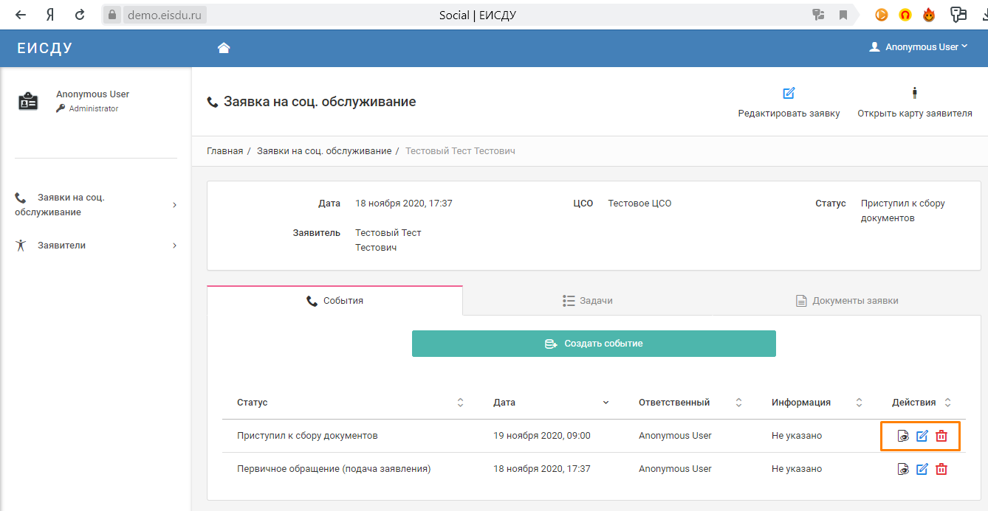

Составление и ведение задач по заявке
В системе имеется возможность планировать задачи по каждой заявке. Вы можете запланировать, к примеру, типизацию или оценку жилищно-бытовых условий заявителя. Причём не просто запланировать, а указать ответственного. В будущем, если будет необходимость, можно будет настроить оповещения о новых задачах для каждого сотрудника.
Для того, чтобы добавить задачу в заявку в дополнительном меню выберите вкладку «Задачи» и нажмите кнопку «Запланировать задачу»:
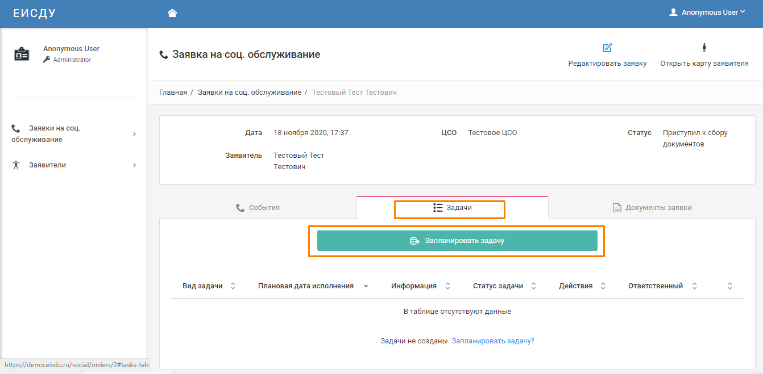
Откроется окно создания новой задачи. Заполните поля:
- Вид задачи - выберите из выпадающего списка.
- Плановая дата исполнения - выберите из выпадающего календаря, либо заполните вручную в формате дд.мм.гггг (д-день, м-месяц, г-год).
- Ответственный - по умолчанию стоит Ваше имя, при необходимости можно выбрать из выпадающего списка.
- Информация - при необходимости введите дополнительную информацию о задаче.
После заполнения полей нажмите кнопку «Сохранить».
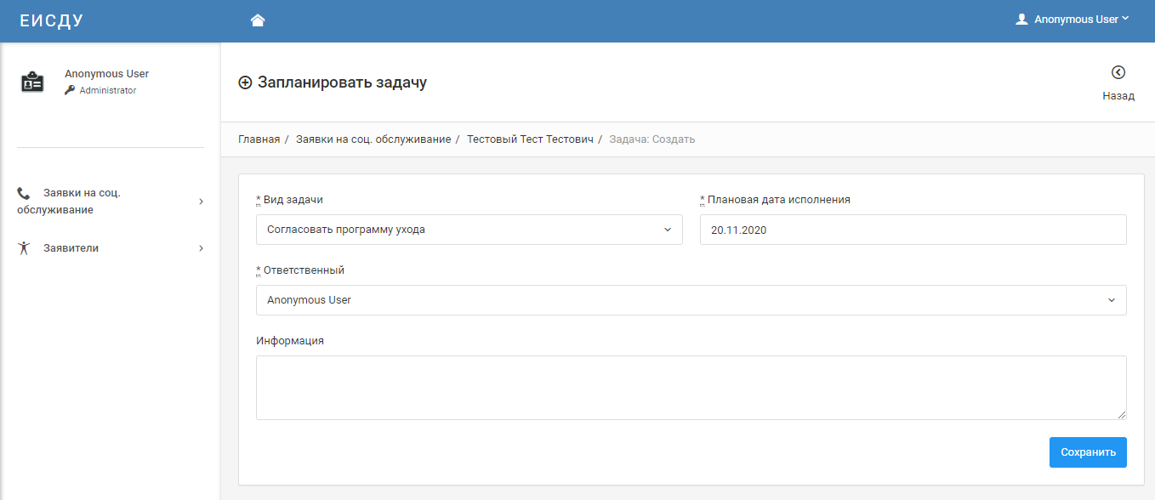
Откроется страница с готовой задачей. Проверьте данные и при необходимости отредактируйте задачу нажав на кнопку «Редактировать задачу» в правом верхнем углу или нажмите кнопку «Назад» чтобы вернуться в заявку.
Для каждой задачи можно применить «Действие» (1). В зависимости от изменения действия меняется статус задачи.
Действие | Описание
 | Выполнена
 | В процессе
 | Отменена
 | Ожидает выполнения
Так же задачу можно просмотреть, редактировать либо удалить, нажав соответствующую кнопку напротив необходимой задачи (2).
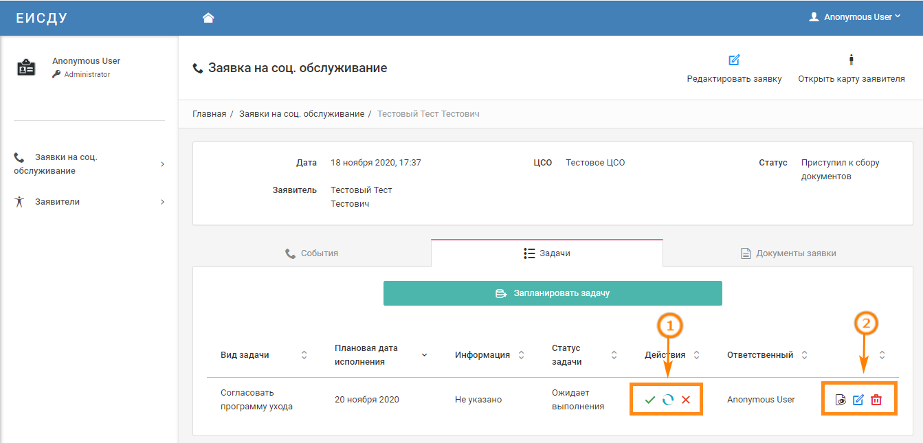

Прикрепление документов к заявке
Здесь подкрепляются документы по заявке - это анализы, мед.карта, заявление на социальное обслуживание и т.п., а не документы физического лица.
Для того чтобы прикрепить новый документ к заявке, в заявке на социальное обслуживание в дополнительном меню выберите вкладку «Документы заявки» и нажмите на кнопку «Создать документ».
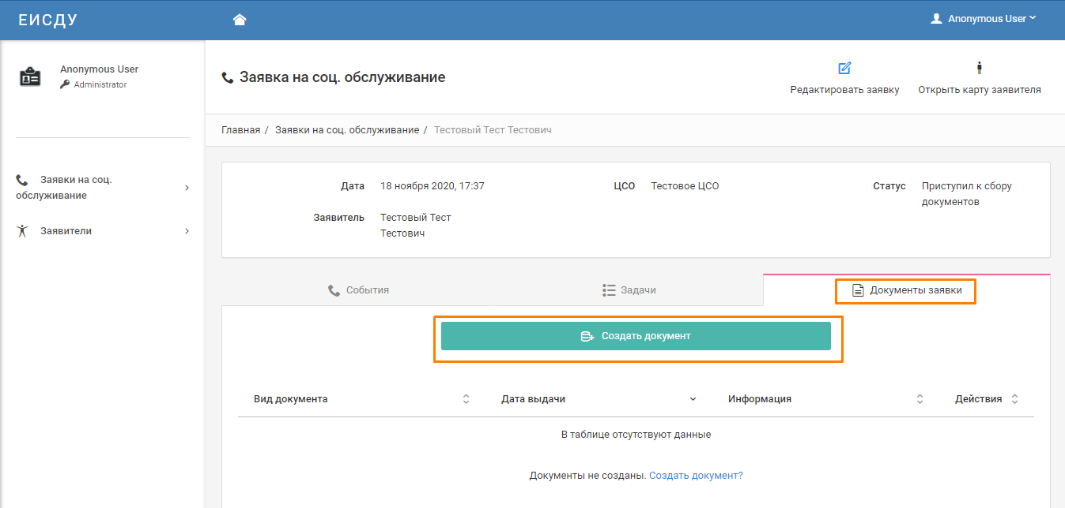
Откроется окно создания нового документа. Заполните поля:
- Вид документа - выберите из выпадающего списка.
- Дата выдачи - выберите из выпадающего календаря, либо заполните вручную в формате дд.мм.гггг (д-день, м-месяц, г-год).
- Информация - следует указывать только дополнительную особую информацию.
Вы можете прикрепить файлы к документы, например фото, бланк или скан документа. Для этого Вам потребуется нажать сначала на кнопку «Добавить» (1), после кнопку «Выберите файл» (2) и выбрать и добавить файл. Если Вы ошибочно нажали эту кнопку, или решили не добавлять файл, обязательно удалите пустое поле, нажав на кнопку «Удалить» (3), иначе система выдаст ошибку при сохранении.
После заполнения всех необходимых полей, нажмите кнопку «Сохранить» (7).
Обращаем Ваше внимание, что перед добавлением документа он уже должен быть сохранён на Вашем локальном компьютере.
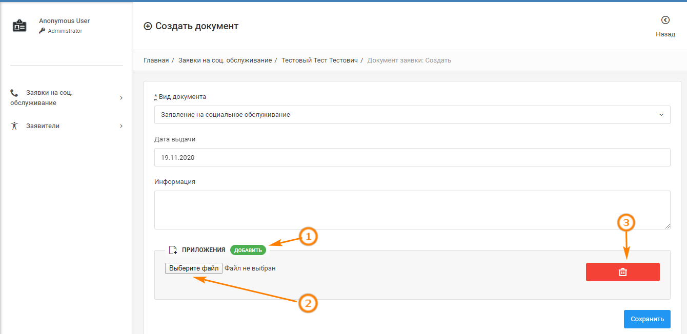
Чтобы просмотреть любой прикреплённый к заявке документ необходимо нажать на кнопку «Скрепка» справа от документа. Так же документ можно просмотреть, редактировать либо удалить, нажав соответствующую кнопку напротив необходимой задачи.
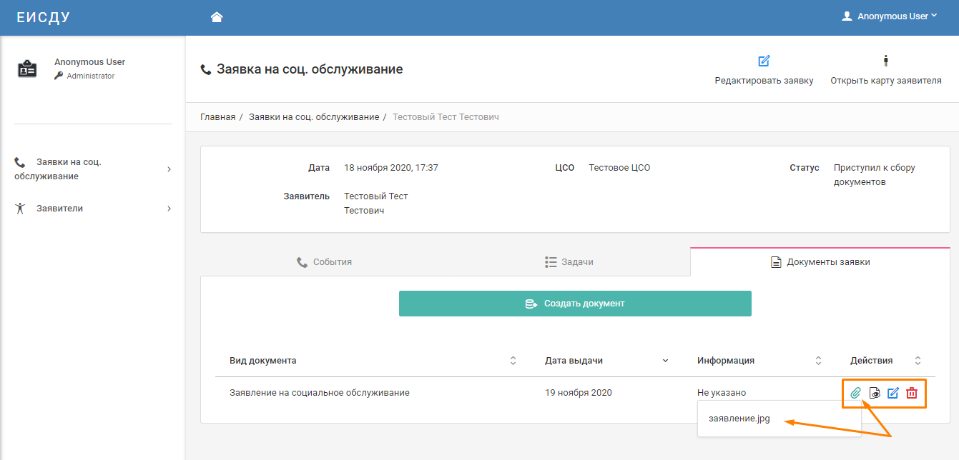

Занесение бланков диагностики
Выберите форму необходимого бланка в заявке. На примере показана заявка с заполненными бланками. В заявке в поле “Бланки” отображается дата последнего заполненного бланка и пользователь заполнивший бланк. В заявке, где еще не внесены бланки указано “Не заполнено”. Список доступных для заполнения бланков может меняться в зависимости от региона.
Рассмотрим добавление бланка. Бланк в примере содержит вопросы, затрагивающие основные темы:
темы, связанные с физическими возможностями;
темы, описывающие ограничения и риски получателя социальных услуг;
информацию о ресурсах, находящихся в распоряжении получателя.
Все это будет учитываться при формировании ИППСУ и индивидуального
плана ухода.
В заявке в поле «Бланки» нажмите на значение «Не заполнено» справа от названия бланка.
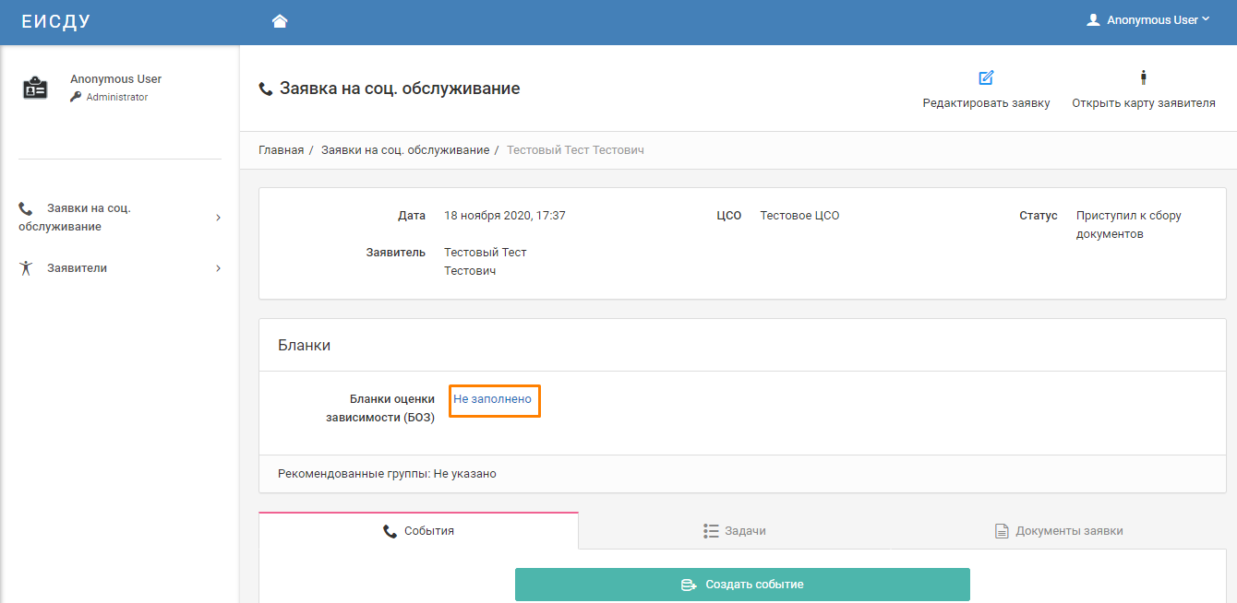
Откроется страница, на которой отображаются бланки. Для того, чтобы добавить новый бланк нажмите кнопку “Новая запись” в правом верхнем углу:
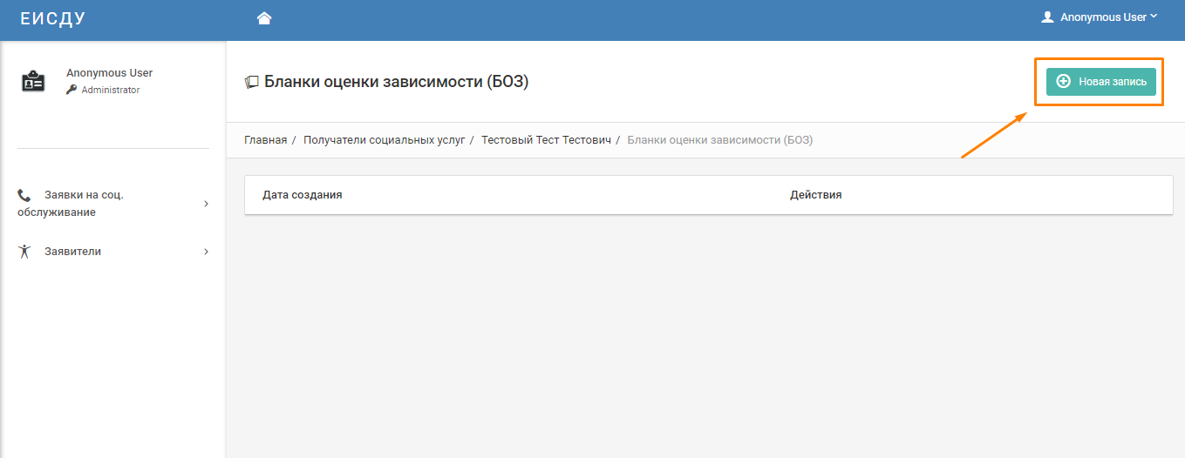
Обязательные для заполнения поля отмечены *. Выберите вариант из выпадающего списка для каждого поля. После заполнения всех полей нажмите кнопку “Сохранить”.
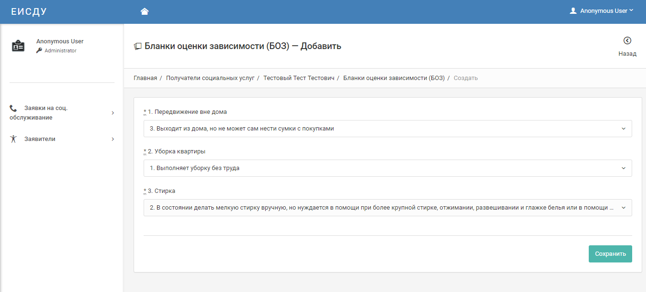
При переходе из заявки в бланк на странице можно увидеть все ранее занесенные бланки. Их можно посмотреть, редактировать либо удалить, нажав соответствующую кнопку напротив необходимой записи.
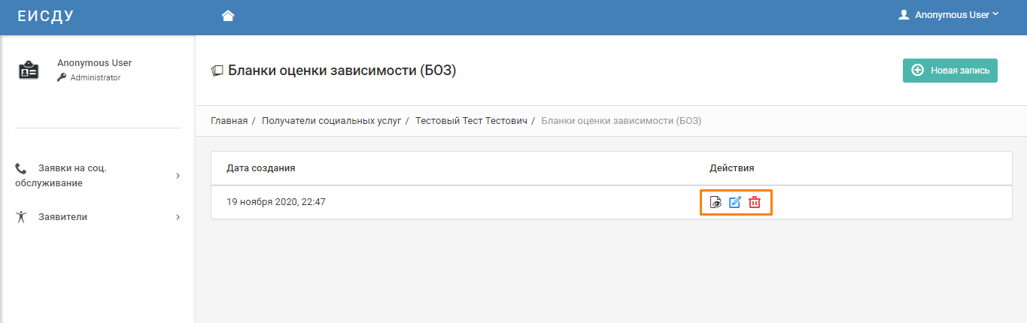

Карта заявителя

Описание
Карта заявителя состоит из трех разделов. Раздел «Информация» содержит персональные данные заявителя, личные документы и данные о контактных лицах.
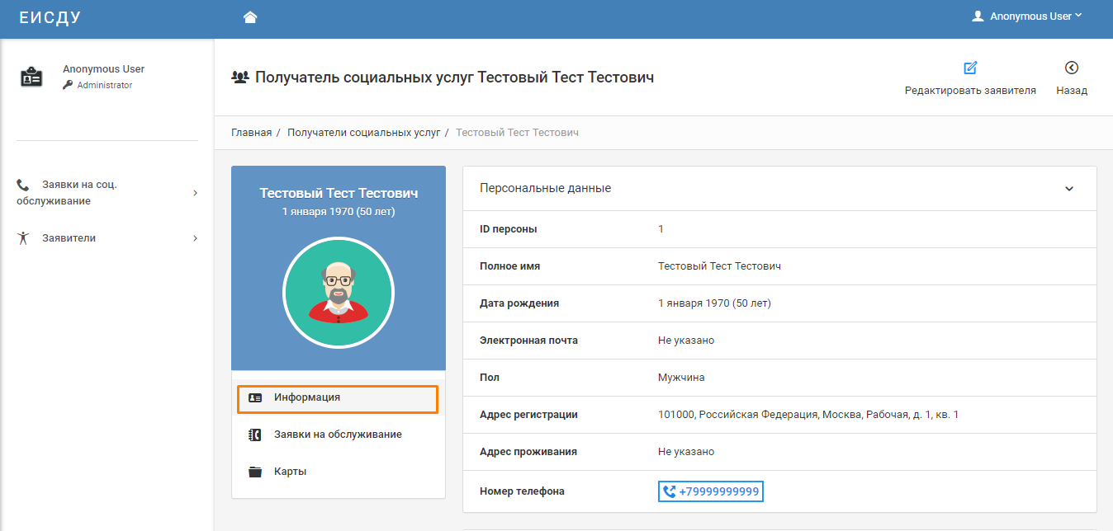
Раздел «Заявки на обслуживание» содержит данные о заявках на соц.обслуживание, предоставленных разовых услугах и ИППСУ.

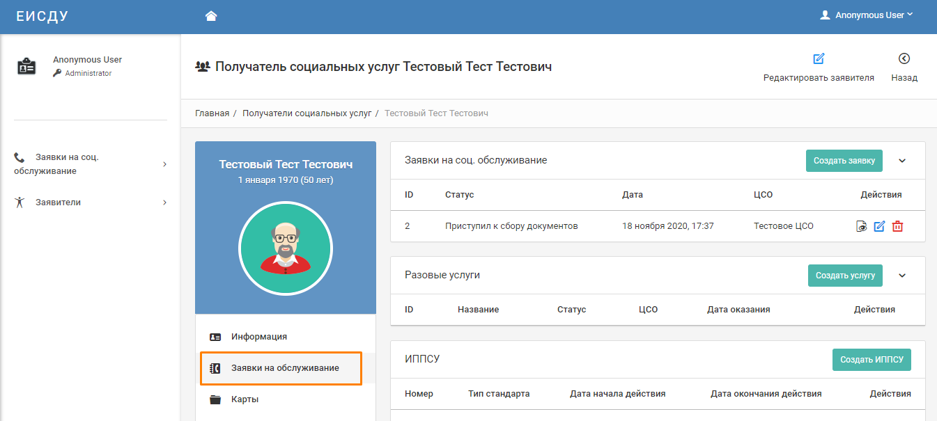
Раздел «Карты» содержит данные о картах заявителя (в примере рассмотрен только 1 бланк)
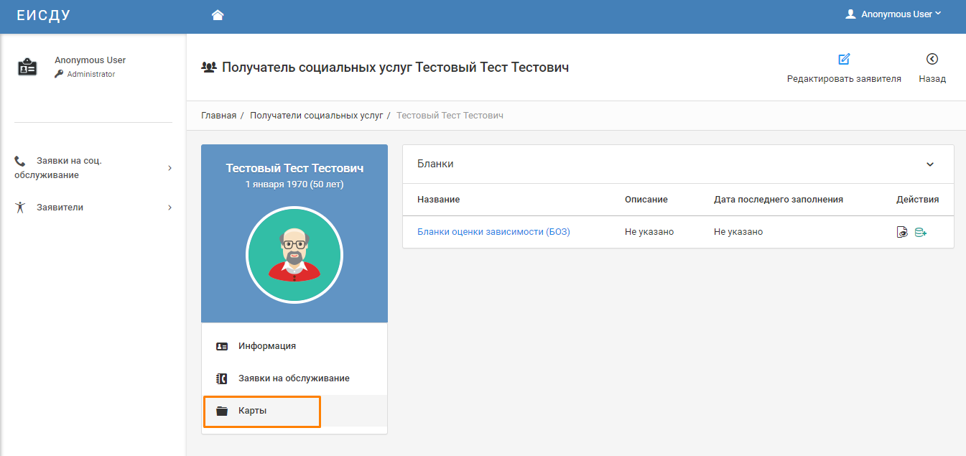

Создание документов заявителя
Для добавления документа заявителю потребуется нажать кнопку «Создать документ» и и выбрать из раскрывающегося списка нужный вид документа. В качестве примера мы выбрали создание документа «Паспорт».
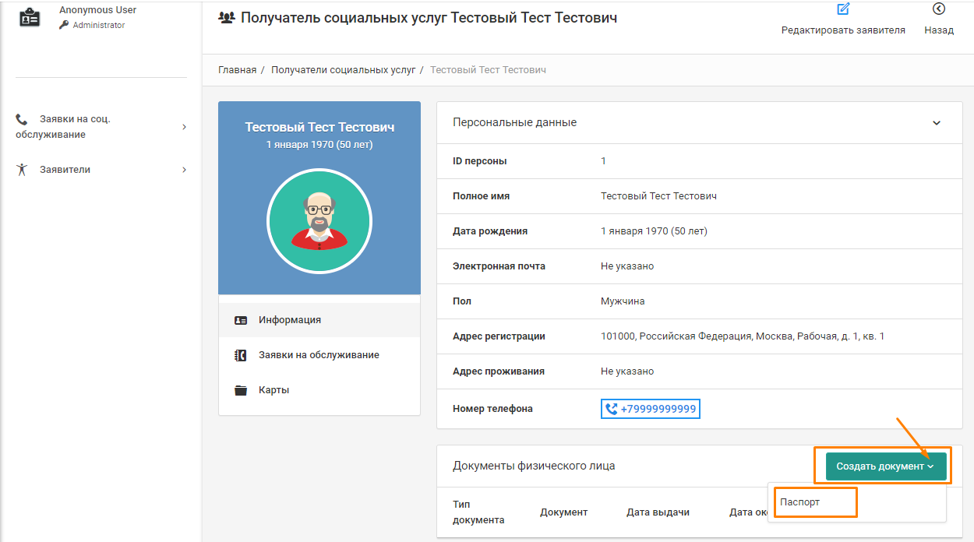

В открывшемся окне заполните все необходимые поля.
После Вам потребуется нажать сначала на кнопку “Добавить” (1), далее на кнопку «Выберите файл» (2) и выбрать и добавить файл.
Если Вы ошибочно нажали эту кнопку, или решили не добавлять файл, обязательно удалите пустое поле, нажав на кнопку «Удалить» (3), иначе система выдаст ошибку при сохранении карты резидента.
После заполнения всех необходимых полей, нажмите кнопку «Сохранить».
Обращаем Ваше внимание, что перед добавлением документа он уже должен быть сохранён на Вашем локальном компьютере.
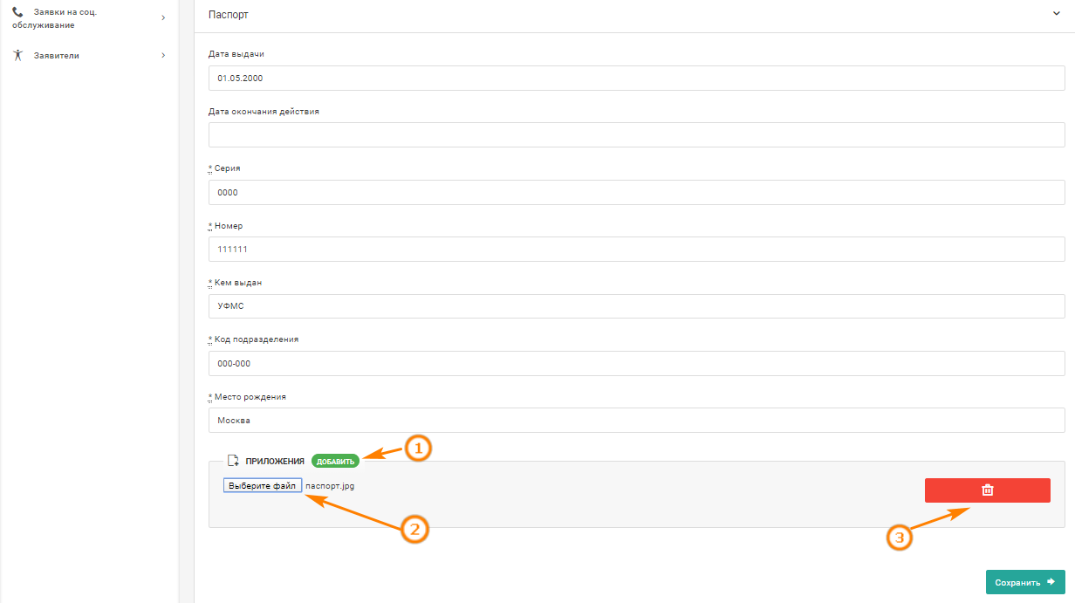
Чтобы просмотреть любой прикреплённый персональный документ необходимо нажать на кнопку “Скрепка“ справа от документа. Так же документ можно просмотреть, редактировать либо удалить, нажав соответствующую кнопку напротив необходимой задачи.
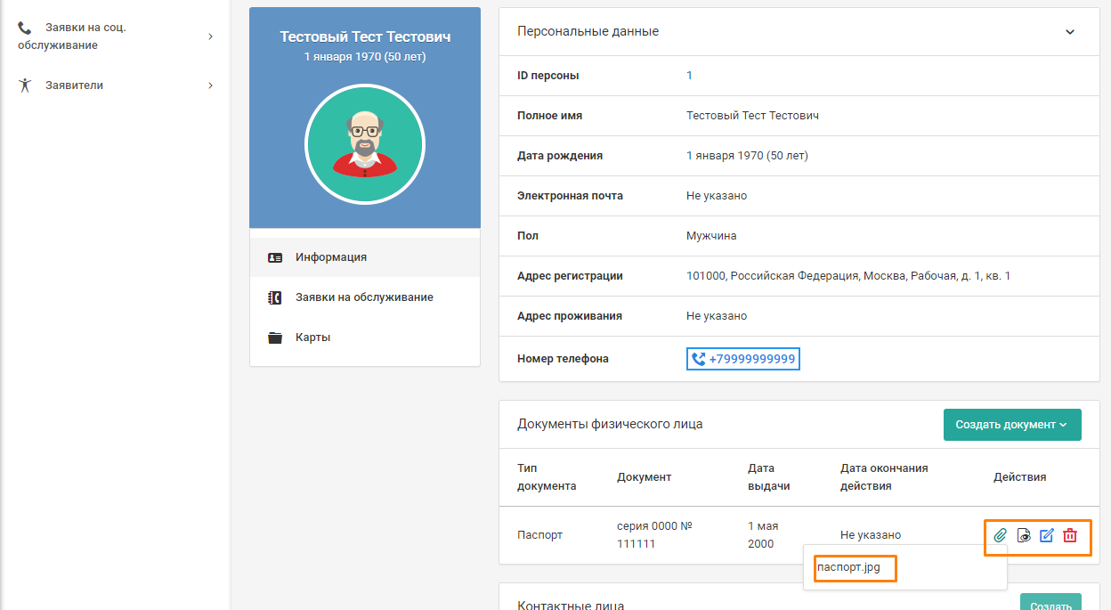

Контактные лица
В карту заявителя Вы можете ввести данные контактного лица заявителя. Для этого перейдите в карту заявителя, в разделе «Информация» в поле «Контактные лица» нажмите на кнопку «Создать».
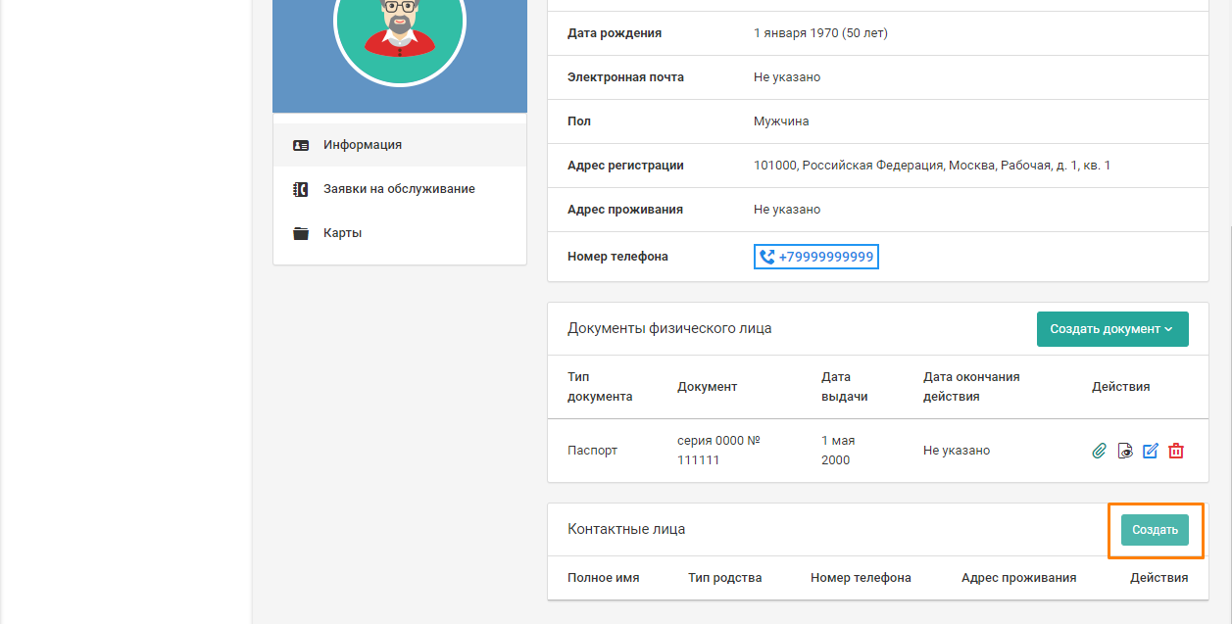
Заполните данные контактного лица, укажите тип родства и нажмите на кнопку «Сохранить».
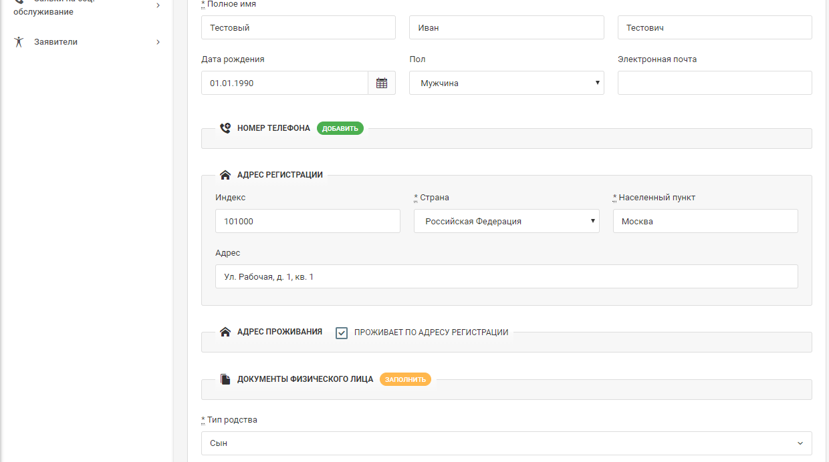
В карте заявителя можно посмотреть, изменить или удалить данные, о контактных лицах нажав на соответствующую кнопку напротив необходимой записи.
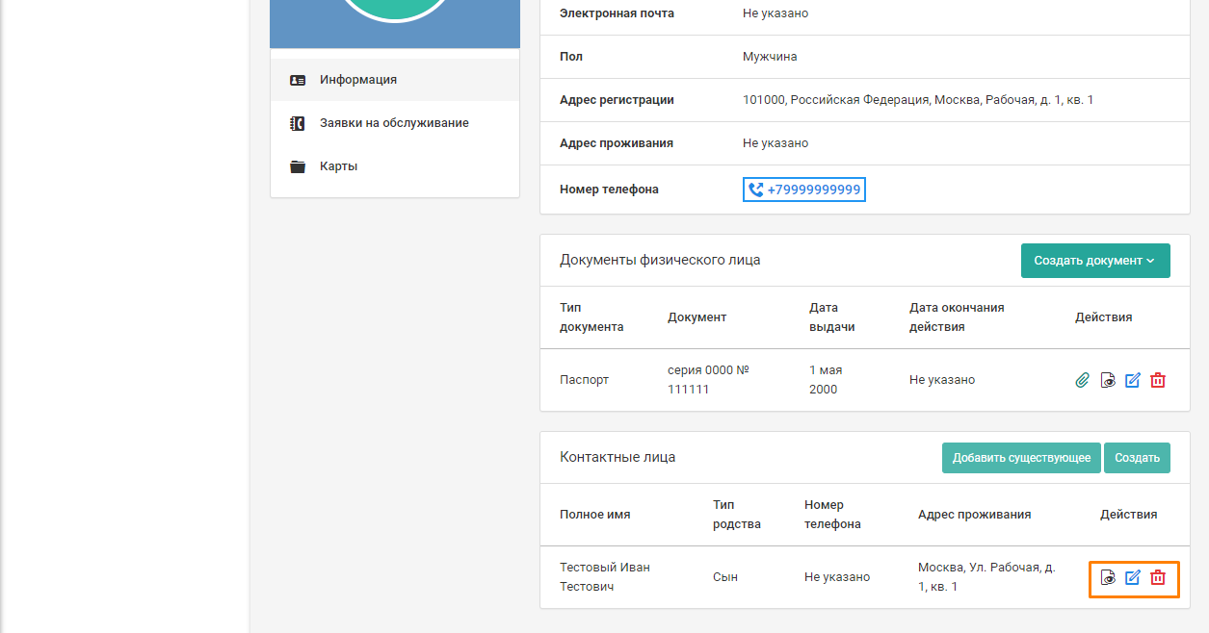

Создание ИППСУ и ИПУ
Для добавления ИППСУ и ИПУ перейдите в Карту Заявителя. В разделе Заявки на соц. Обслуживание в поле Индивидуальная программа ухода нажмите на кнопку «Создать ИППСУ и ИПУ».

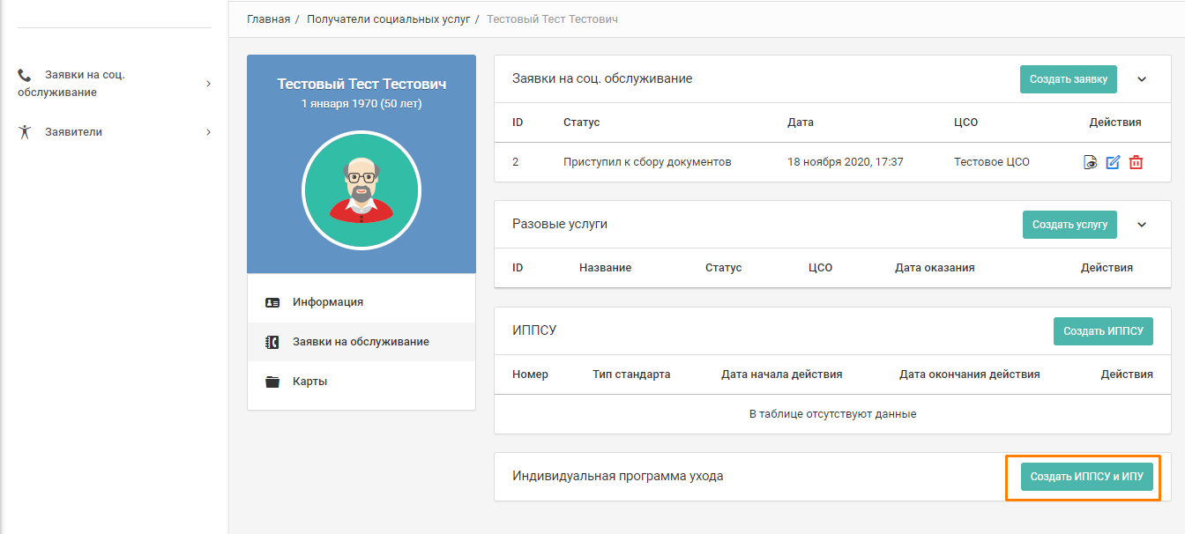
Заполните все необходимый поля и нажмите кнопку «Сохранить»
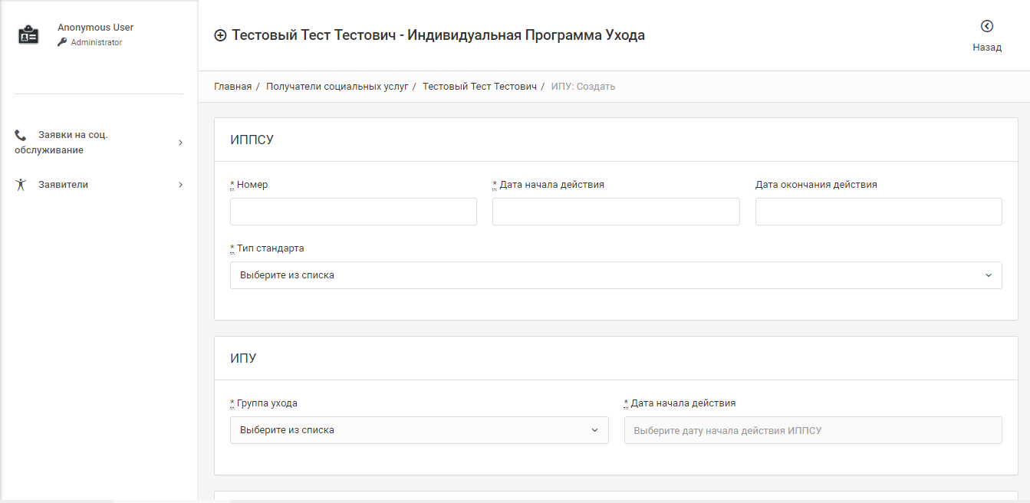
После сохранения формы будут добавлены и ИПУ и ИППСУ.

Административная панель
Для того, чтобы перейти в административную панель в правом верхнем углу нажмите на своё ФИО (1) и в выпавшем списке выберите пункт «Административная панель» (2).
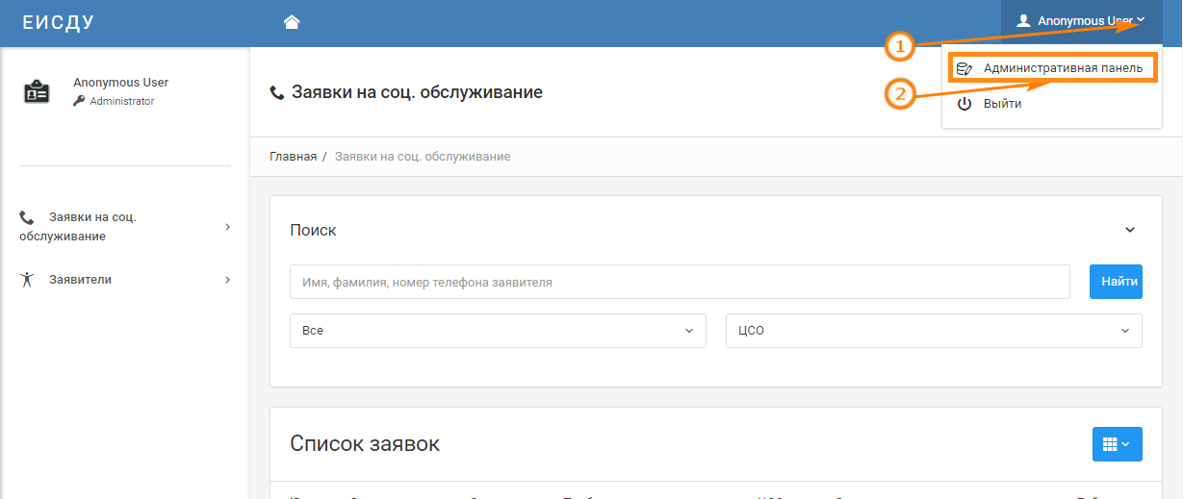
Откроется Административная панель. В верхнем ряду представлены меню с пунктами для работы администратора. При наведении курсора на каждый раздел раскрывается список подпунктов.
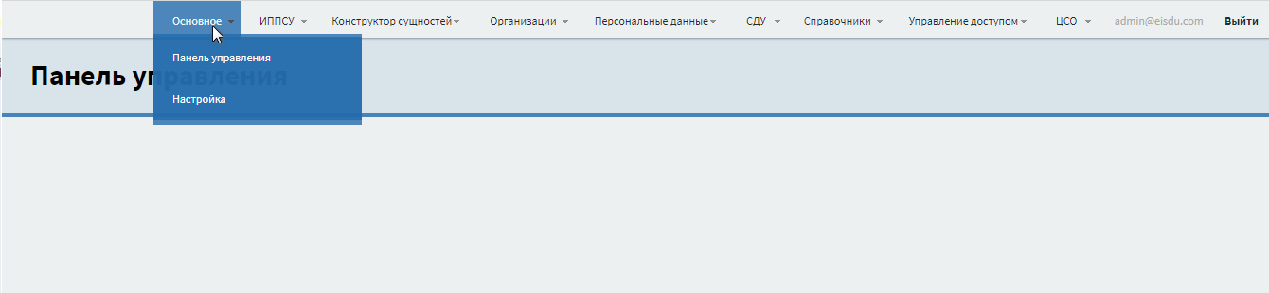

Основное

Панель управления

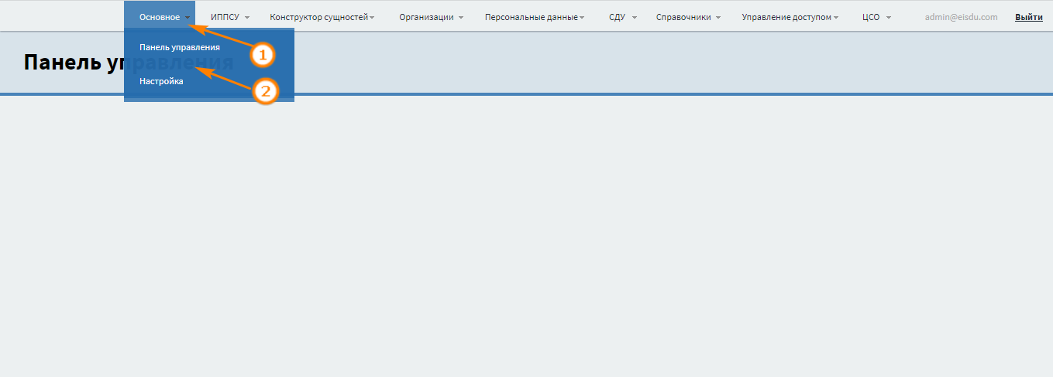

Настройка

Для просмотра настроек системы наведите курсор на пункт «Основное» и выберете подпункт «Настройка».

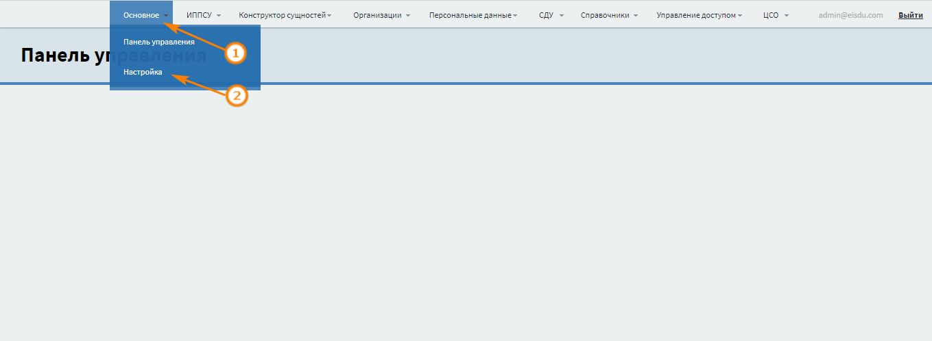
На данной странице представлены настройки системы, которые можно открыть/просмотреть или изменить, нажав на соответствующую кнопку напротив необходимой записи.

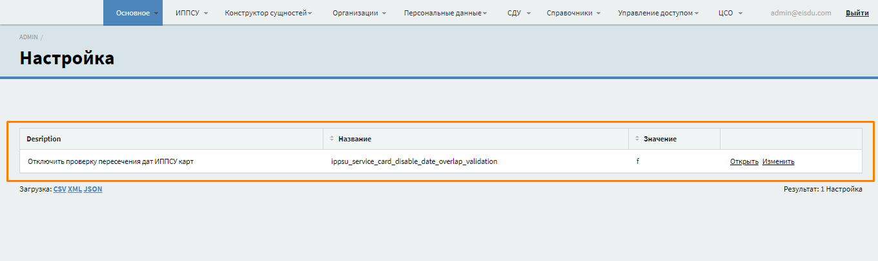

ИППСУ

Соц. Услуга

Социальные услуги вносятся в систему в соответствии со стандартами предоставления услуг в регионе. Для просмотра и добавления соц.услуг в систему наведите курсор на пункт «ИППСУ» и выберете подпункт «Соц. услуга».
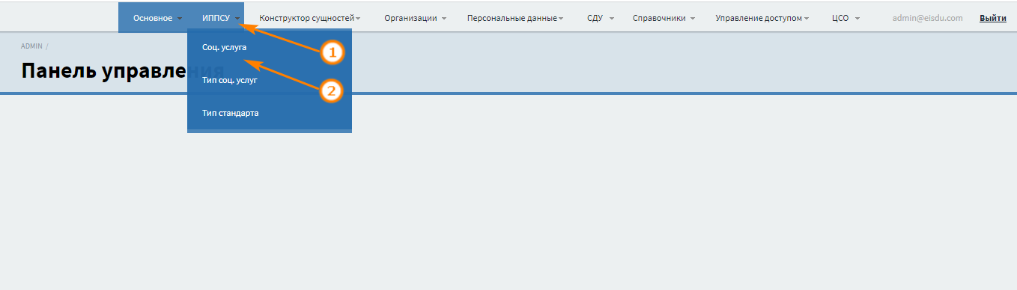

На странице представлен список социальных услуг, которые можно просмотреть/открыть, изменить либо удалить, нажав соответствующую кнопку напротив необходимой записи (1). Слева находиться блок с фильтрами для поиска необходимой записи (2). Чтобы создать новую соц.услугу нажмите на кнопку «Создать Соц. услуга» (3).
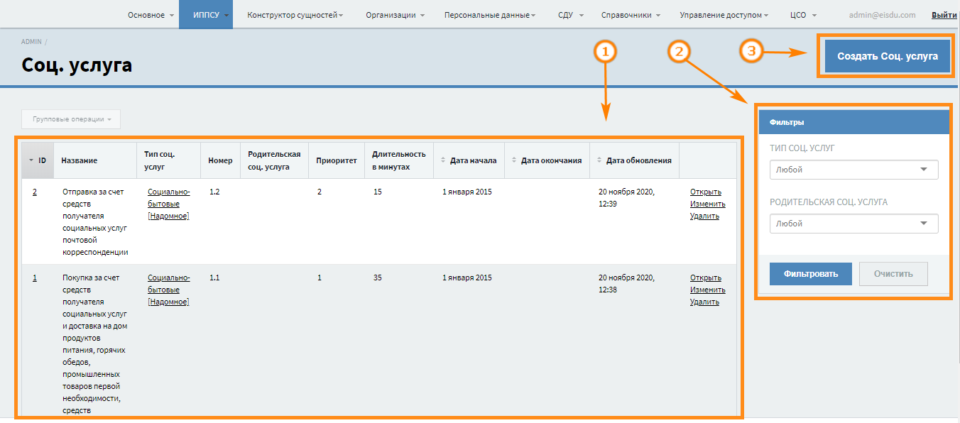
Заполните необходимые поля для соц.услуги (обязательные для заполнения поля помечены *) и нажмите на кнопку «Create Соц.услуга».
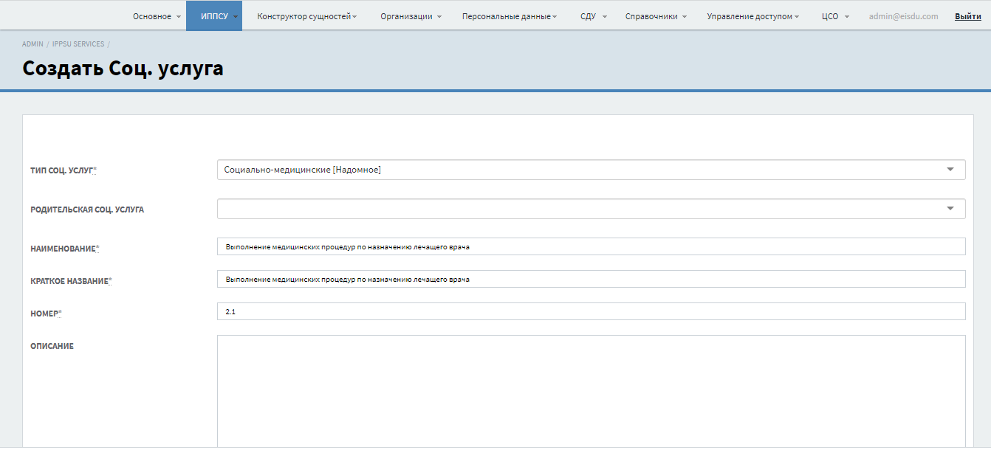

Тип соц. услуг
Типы социальных услуг вносятся в систему в соответствии со стандартами предоставления услуг в регионе. Для просмотра и добавления типов соц.услуг в систему наведите курсор на пункт «ИППСУ» и выберете подпункт «Тип соц. услуг».

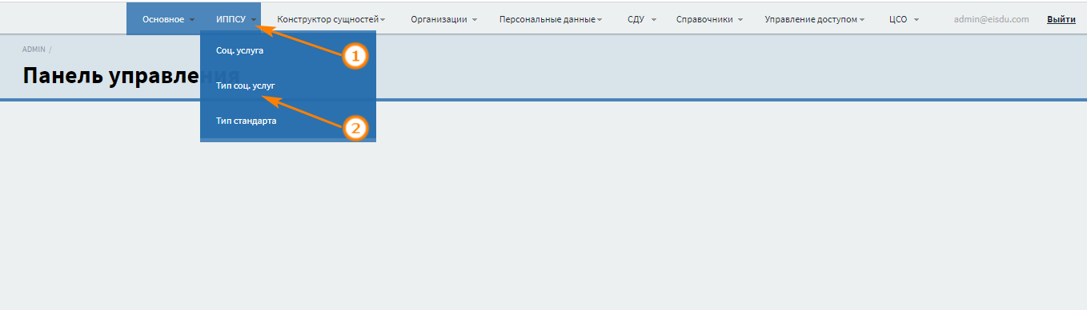
На странице представлен список типов соц.услуг, которые можно просмотреть/открыть, изменить либо удалить, нажав соответствующую кнопку напротив необходимой записи (1). Чтобы создать новый тип соц.услуг нажмите на кнопку «Создать Тип соц.услуг» (2).
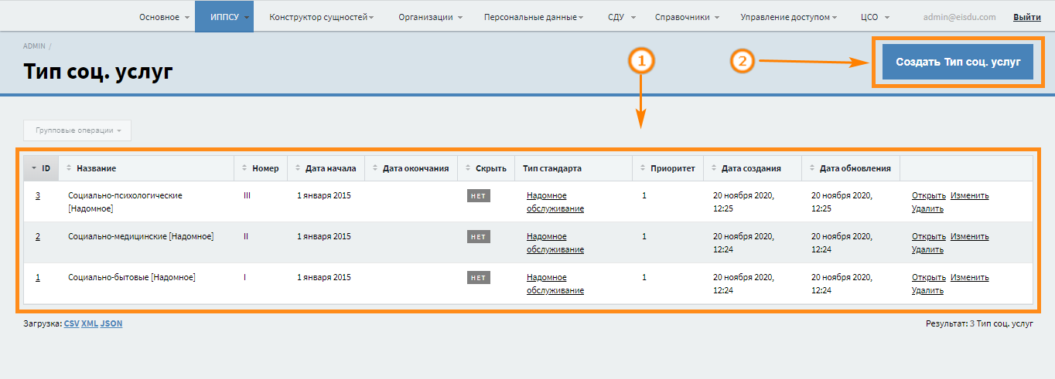
Заполните необходимые поля для типа соц.услуг (обязательные для заполнения поля помечены *) и нажмите на кнопку «Create Тип соц.услуг».
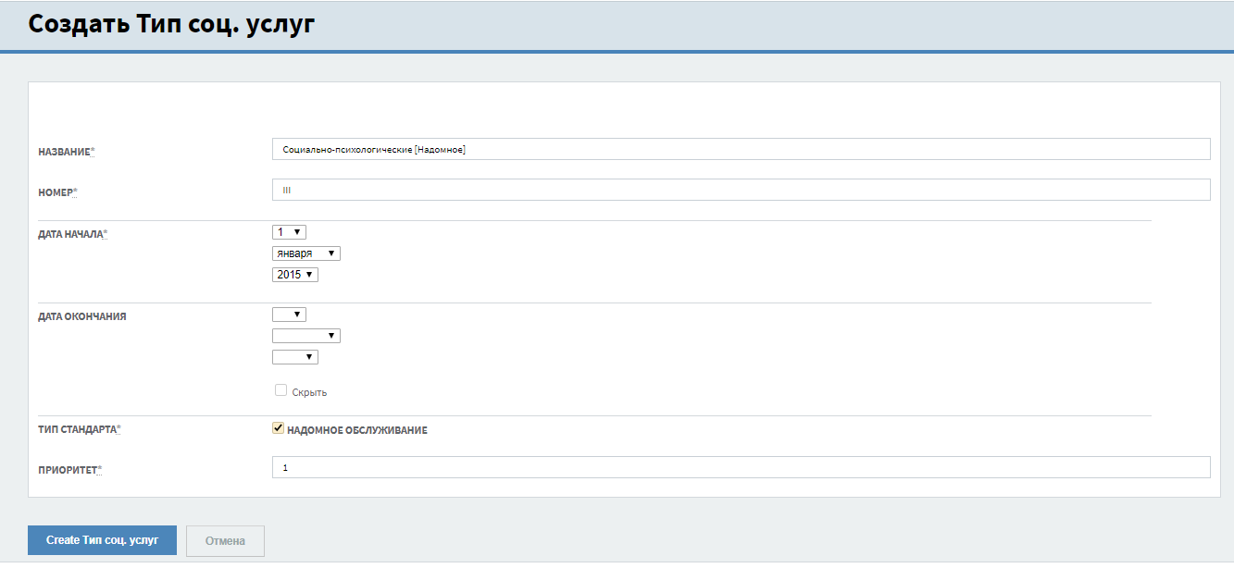

Тип стандарта
Типы стандартов предоставления услуг (формы обслуживания) вносятся в систему в соответствии со стандартами предоставления услуг в регионе. Для просмотра и добавления типов стандарта в систему наведите курсор на пункт «ИППСУ» и выберете подпункт «Тип стандарта».
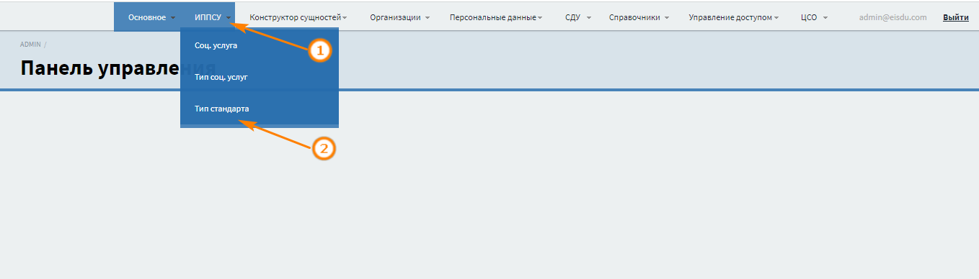
На странице представлен список стандартов, которые можно просмотреть/открыть, изменить либо удалить, нажав соответствующую кнопку напротив необходимой записи (1). Слева находиться блок с фильтрами для поиска необходимой записи (2). Чтобы создать новый тип стандарта нажмите на кнопку «Создать Тип Стандарта» (3).
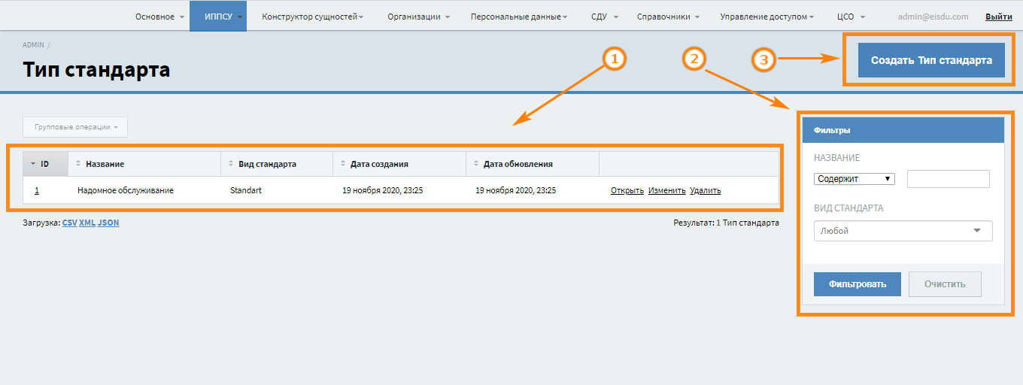

Заполните необходимые поля для типа стандарта и нажмите на кнопку «Create Тип стандарта».

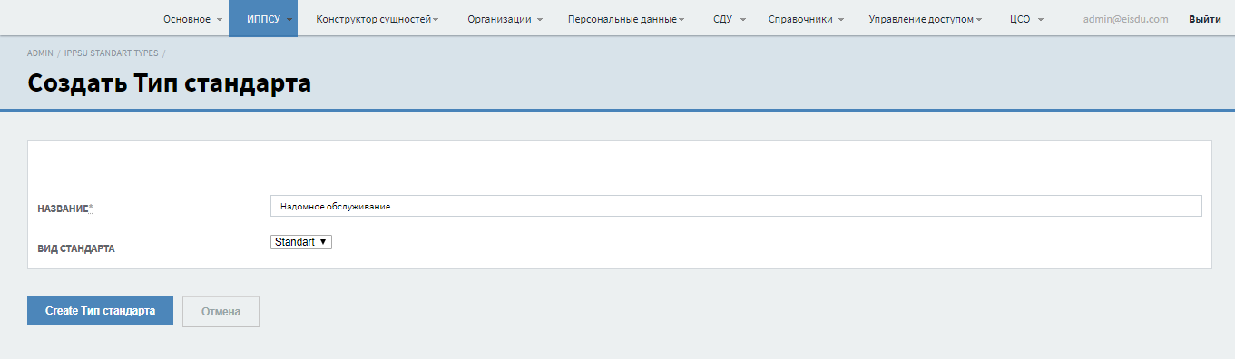

Конструктор сущностей

Страница сущностей

Некоторые сущности прикрепляются к определенному местонахождению, поэтому необходимо указать это на странице сущности. Для просмотра и добавления страниц сущностей в систему наведите курсор на пункт «Конструктор сущностей» и выберете подпункт «Страница сущностей».

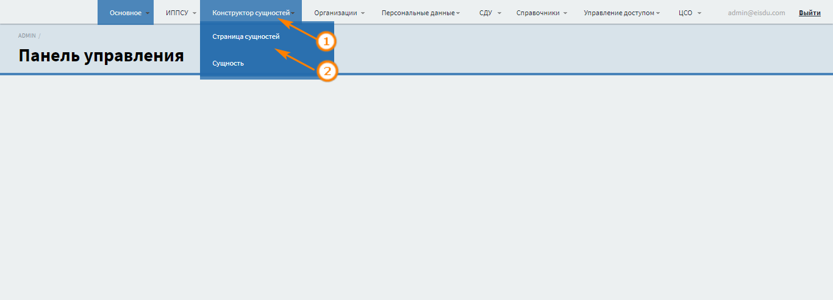
На странице представлен список страниц сущностей, которые можно просмотреть/открыть, изменить либо удалить, нажав соответствующую кнопку напротив необходимой записи (1). Чтобы создать новую страницу сущностей нажмите на кнопку «Создать Страница сущностей» (2).
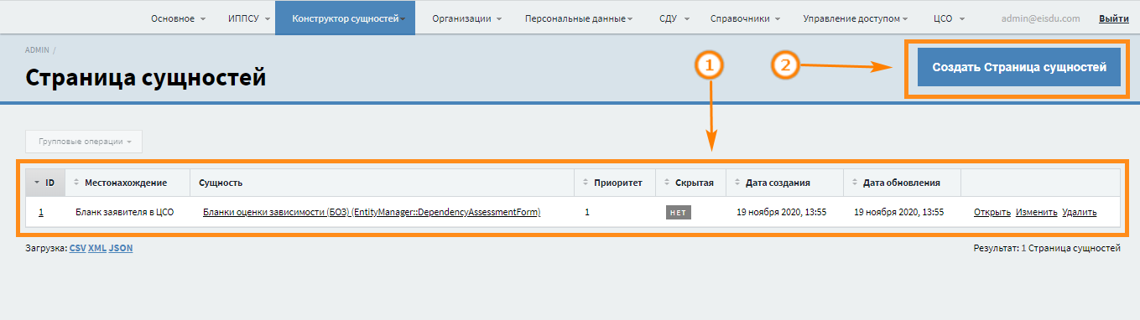
Заполните необходимые поля для типа стандарта и нажмите на кнопку «Create Страница сущностей».
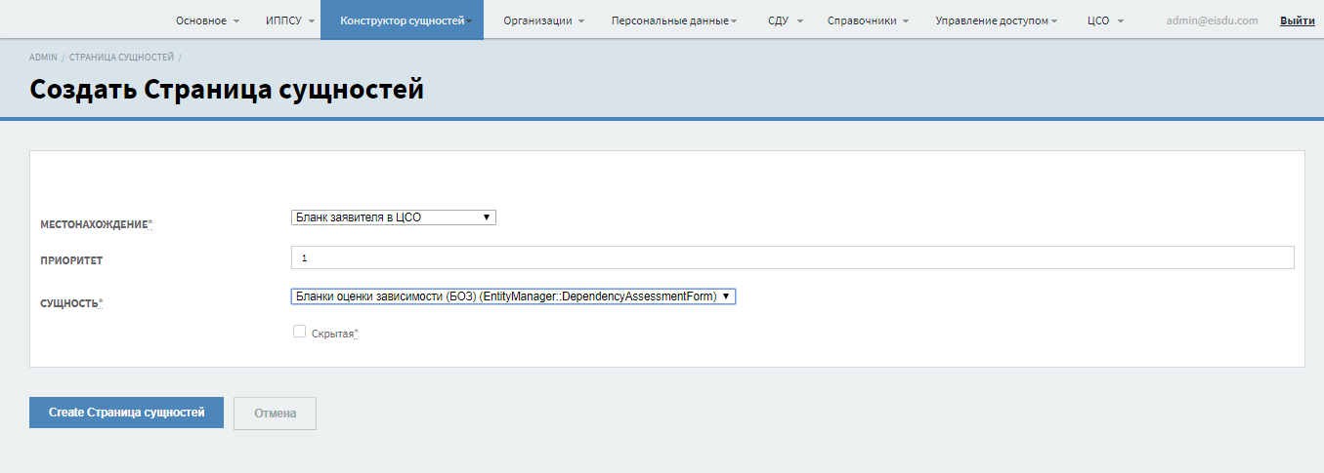

Сущность

Для просмотра и добавления сущностей в систему наведите курсор на пункт «Конструктор сущностей» и выберете подпункт «Сущности».
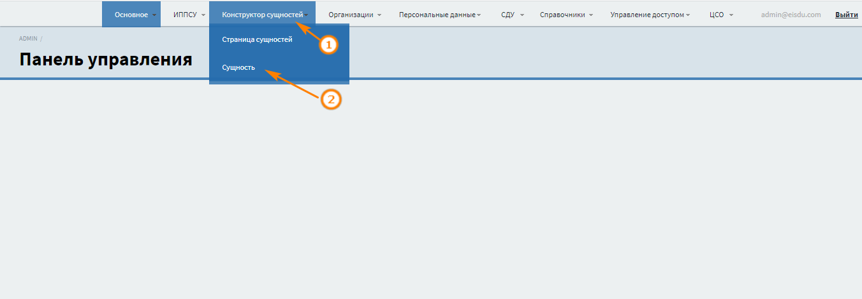
На странице представлен список сущностей, которые можно просмотреть/открыть, изменить либо удалить, нажав соответствующую кнопку напротив необходимой записи. Слева находиться блок с фильтрами для поиска необходимой сущности (2).
Чтобы создать новую сущность нажмите на кнопку «Создать Сущность» (3).

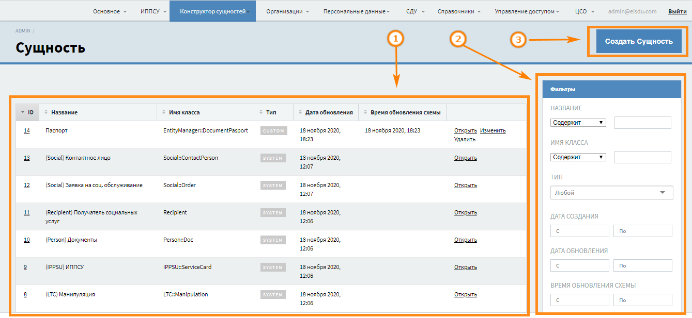
Заполните необходимые поля в сущности и нажмите на кнопку «Create Сущность».
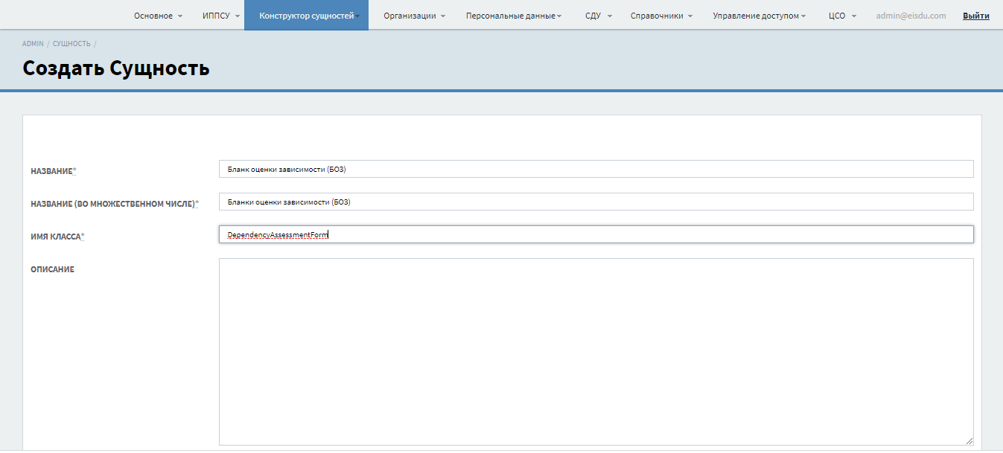
При необходимости добавьте атрибуты в сущность, нажав на кнопку «Создать атрибут».
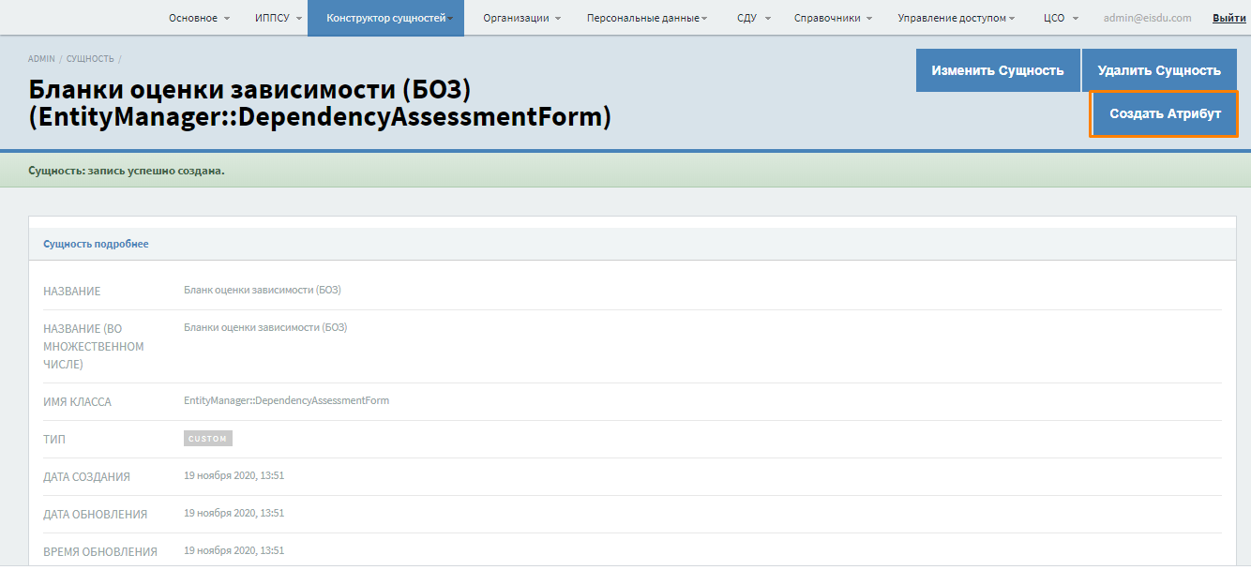

Заполните необходимые поля для атрибута и нажмите на кнопку «Create Атрибут».
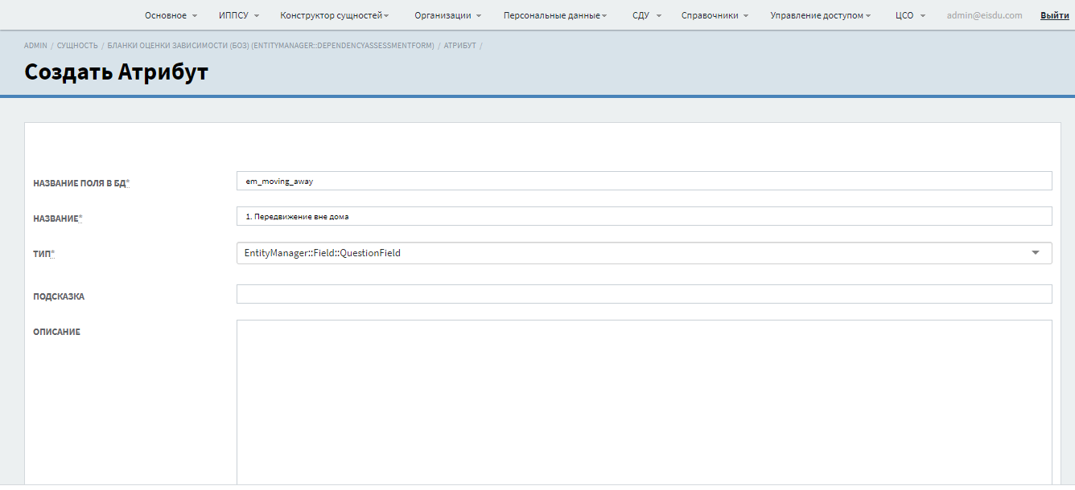

Организации

Компании
Для просмотра и добавления организаций в систему наведите курсор на пункт «Организации» и выберите подпункт «Компании»
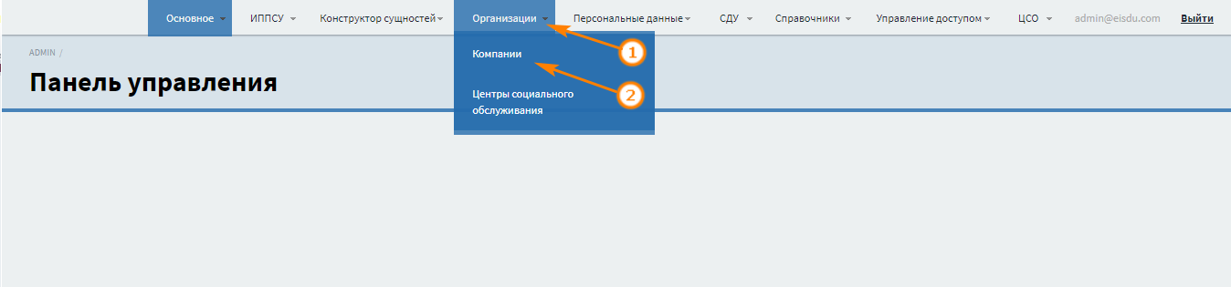
На странице «Компании» представлен список компаний созданных в системе (1). Вы можете просмотреть/открыть, изменить либо удалить данные о компании нажав соответствующую кнопку напротив необходимой записи. Слева находиться блок с фильтрами для поиска необходимой компании (2).
Чтобы создать новую компанию нажмите на кнопку «Создать Компания» (3).
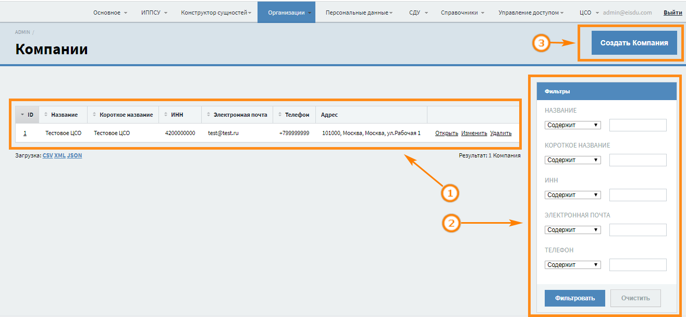

Заполните необходимую информацию о компании в соответствии с названиями полей. Обязательные для заполнения поля помечены *. После заполнения информации о компании нажмите на кнопку «Create Компания».
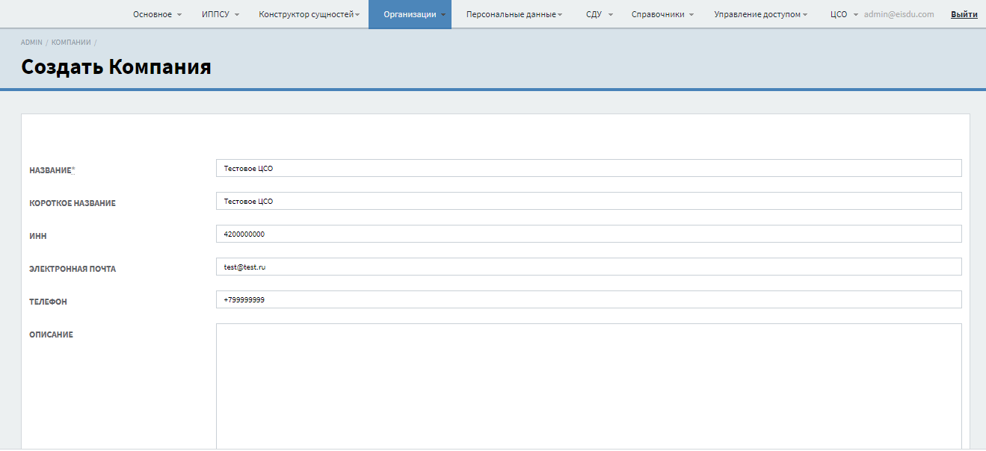

Центры социального обслуживания
Если организация относится к центрам социального обслуживания, ее необходимо указать в системе как «Центры социального обслуживания».
Для просмотра и добавления центров социального обслуживания в систему наведите курсор на пункт «Организации» и выберите подпункт «Центры социального обслуживания»

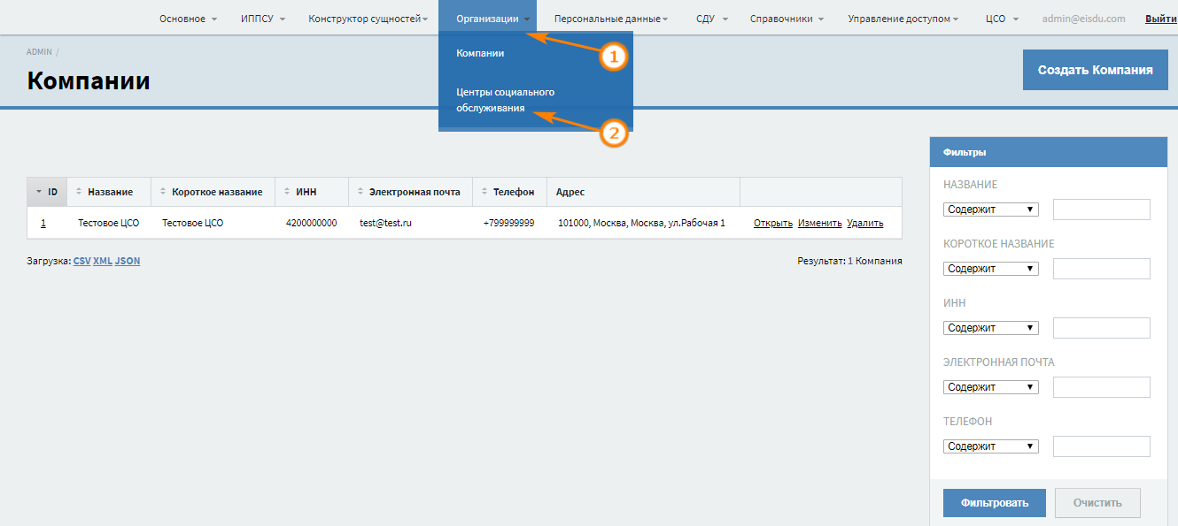
На странице «Центры социального обслуживания» представлен список ЦСО созданных в системе (1). Вы можете просмотреть/открыть, изменить либо удалить данные о ЦСО нажав соответствующую кнопку напротив необходимой записи. Слева находиться блок с фильтрами для поиска необходимого ЦСО (2).
Чтобы создать новую компанию нажмите на кнопку «Создать Центр социального обслуживания» (3).

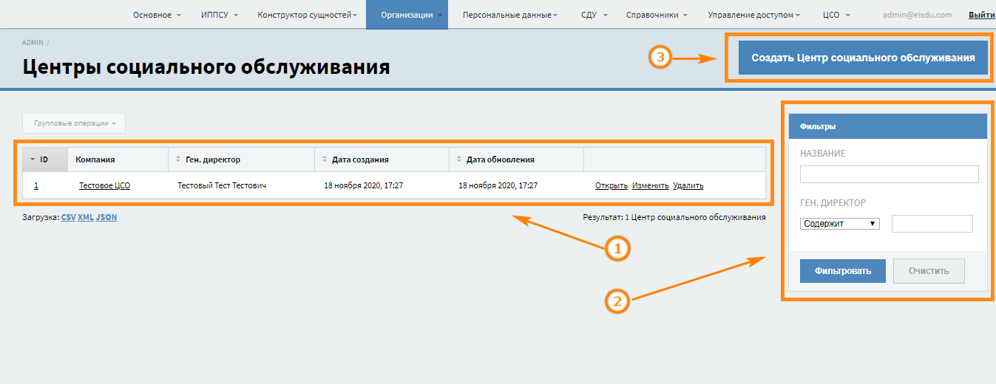
В поле «Компания» из раскрывающегося списка выберите компанию. В поле «Ген.директор» укажите ФИО руководителя организации. После заполнения полей нажмите кнопку «Create Центр социального обслуживания»
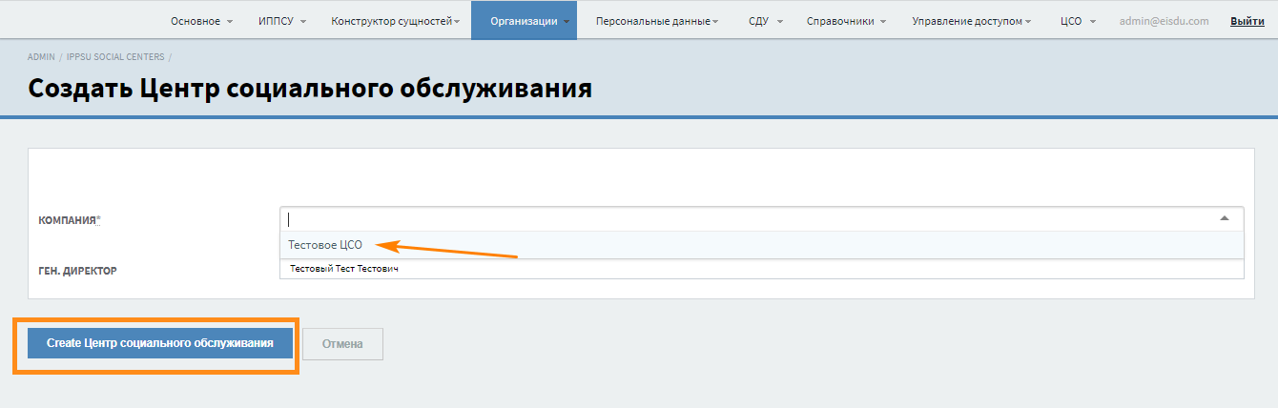

Персональные данные

Конфигурация документов
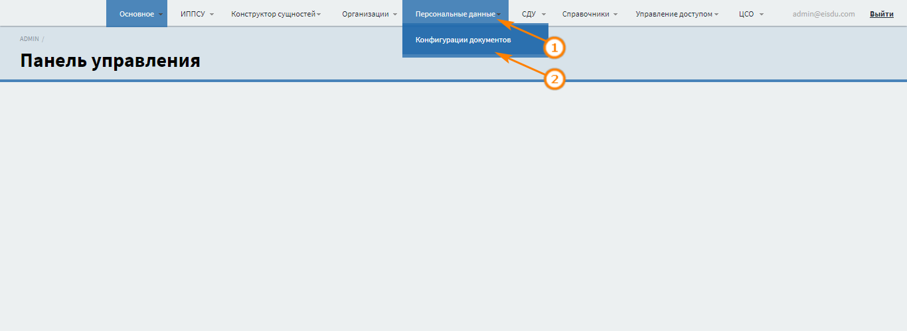
На странице представлен список документов, которые можно просмотреть/открыть, изменить либо удалить, нажав соответствующую кнопку напротив необходимой записи (1). Слева находиться блок с фильтрами для поиска необходимой записи (2). Чтобы создать новую конфигурацию документов нажмите на кнопку «Создать Конфигурация документа» (3).
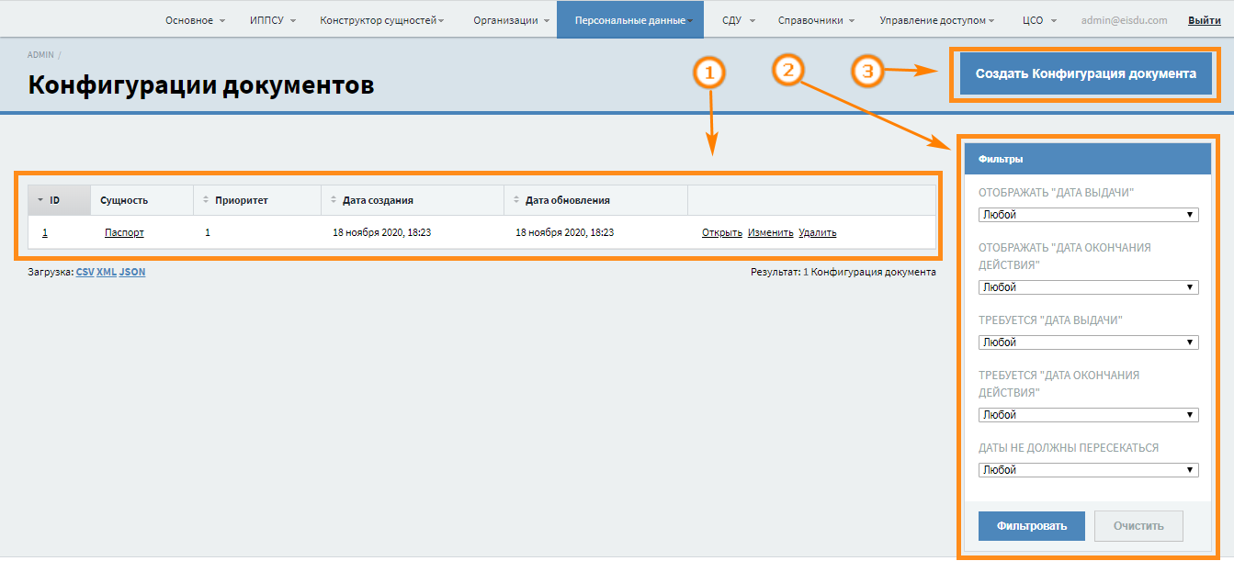
Выберите сущность из выпадающего списка. Обязательные для заполнения поля помечены *. Установите галочки для необходимых значений. После заполнения полей нажмите на кнопку «Create Конфигурация документа».
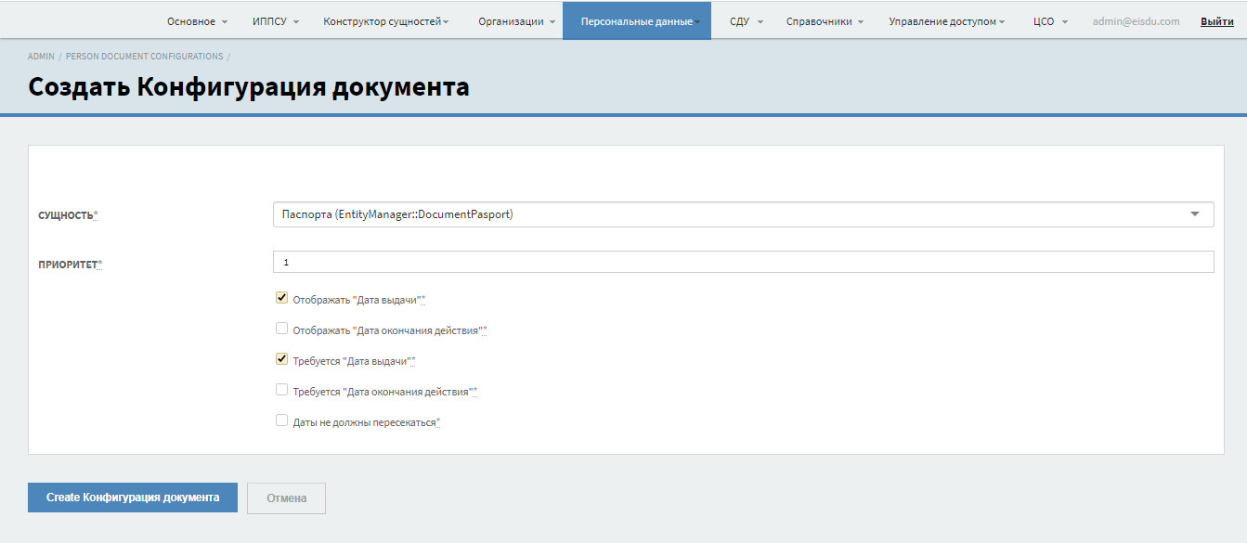

СДУ

Группа ухода
Группы ухода услуги вносятся в систему в соответствии с порядком предоставления социальных услуг в регионе. Для просмотра и добавления групп ухода в систему наведите курсор на пункт «СДУ» и выберете подпункт «Группа ухода».
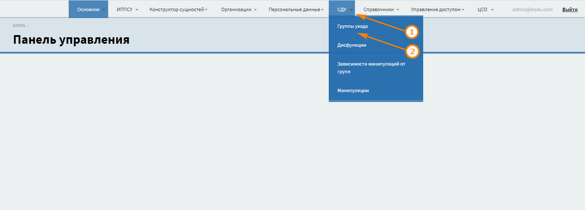
На странице представлен список групп ухода, которые можно просмотреть/открыть, изменить либо удалить, нажав соответствующую кнопку напротив необходимой записи (1). Слева находиться блок с фильтрами для поиска необходимой записи (2). Чтобы создать новую группу ухода нажмите на кнопку «Создать Группа ухода» (3).
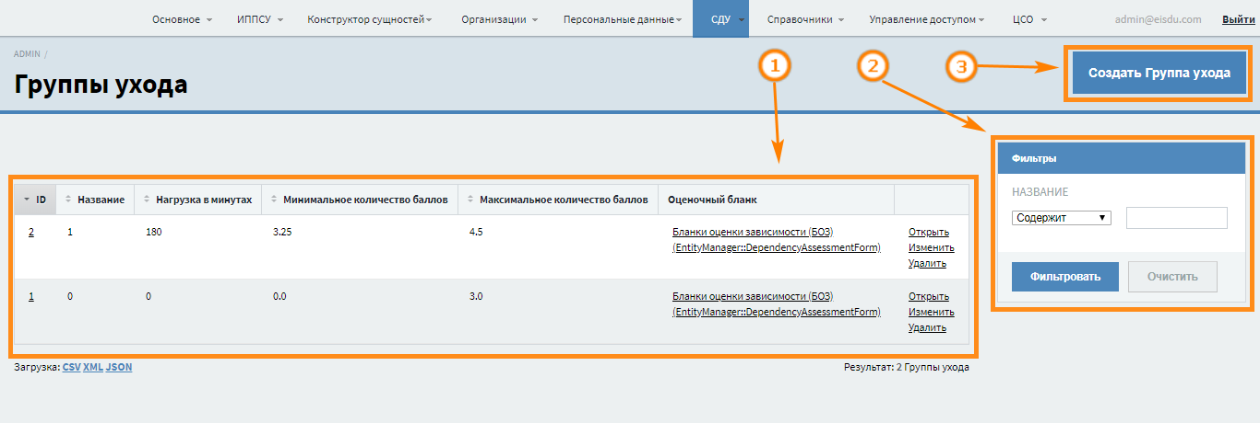
Заполните необходимые поля для группы ухода (обязательные для заполнения поля помечены *), выберите из раскрывающегося списка бланк, к которому относится группа ухода, и нажмите на кнопку «Create Группа ухода».
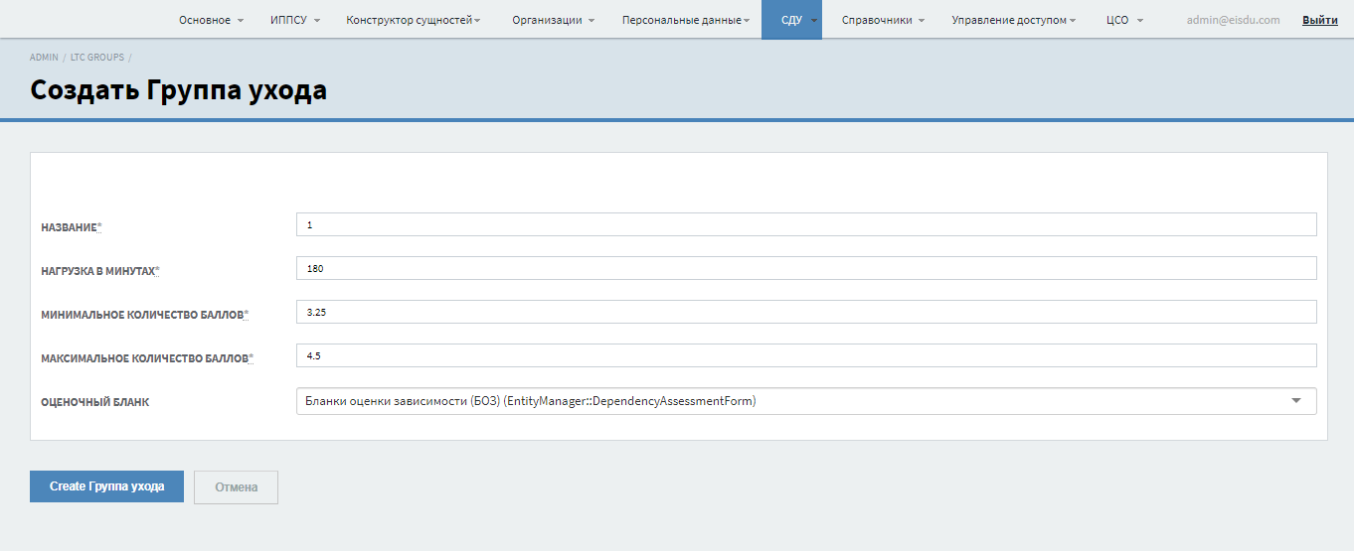

Дисфункции
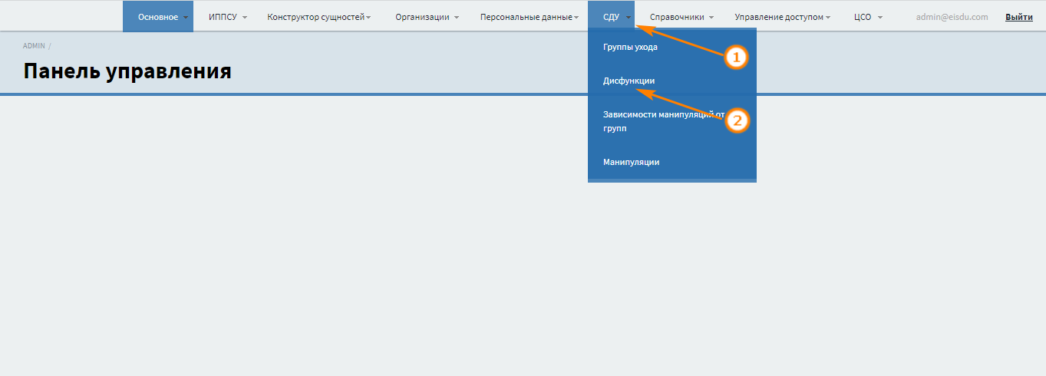

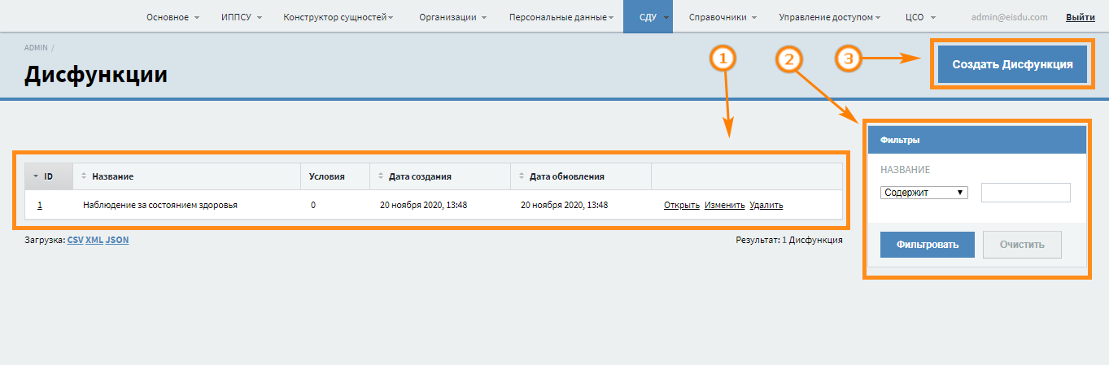

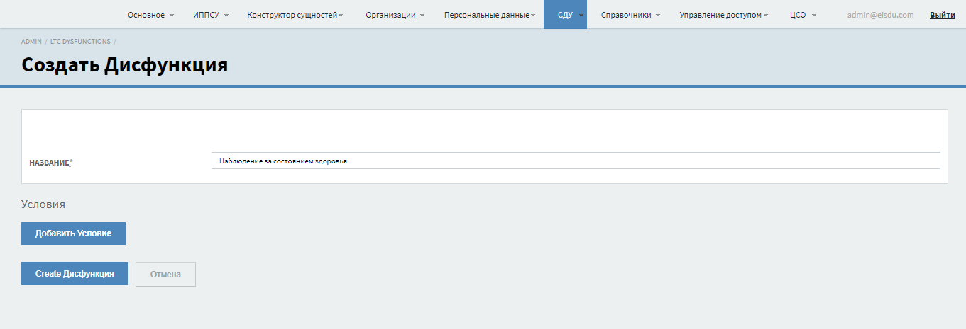

Зависимость манипуляций от групп
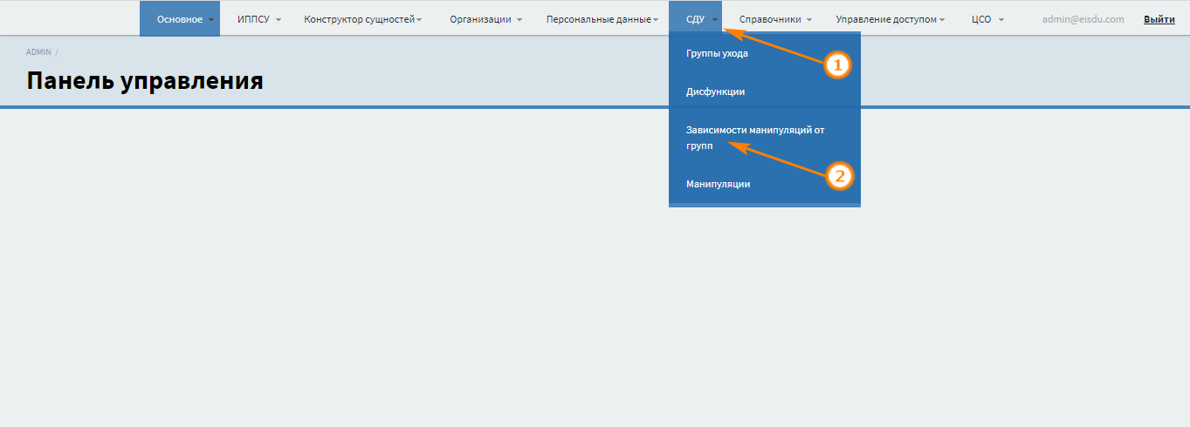

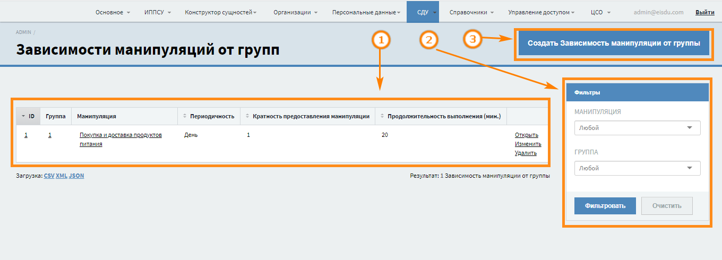

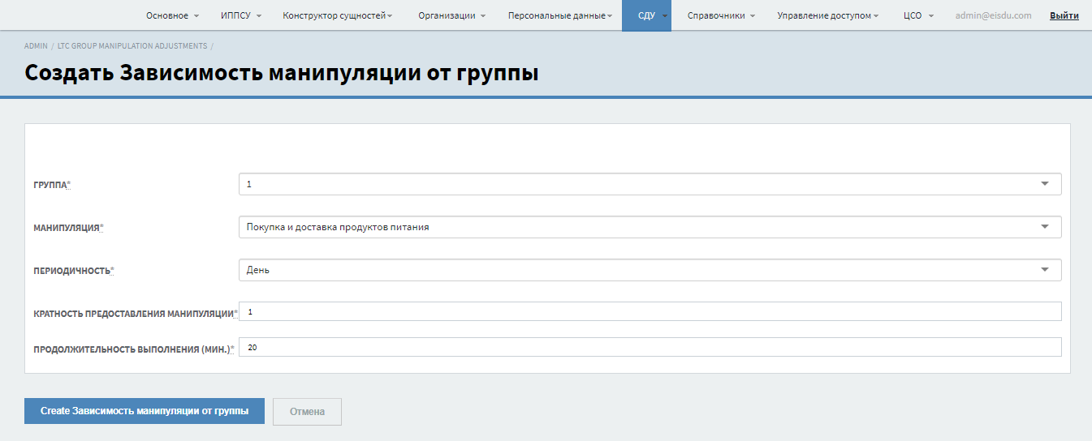

Манипуляции
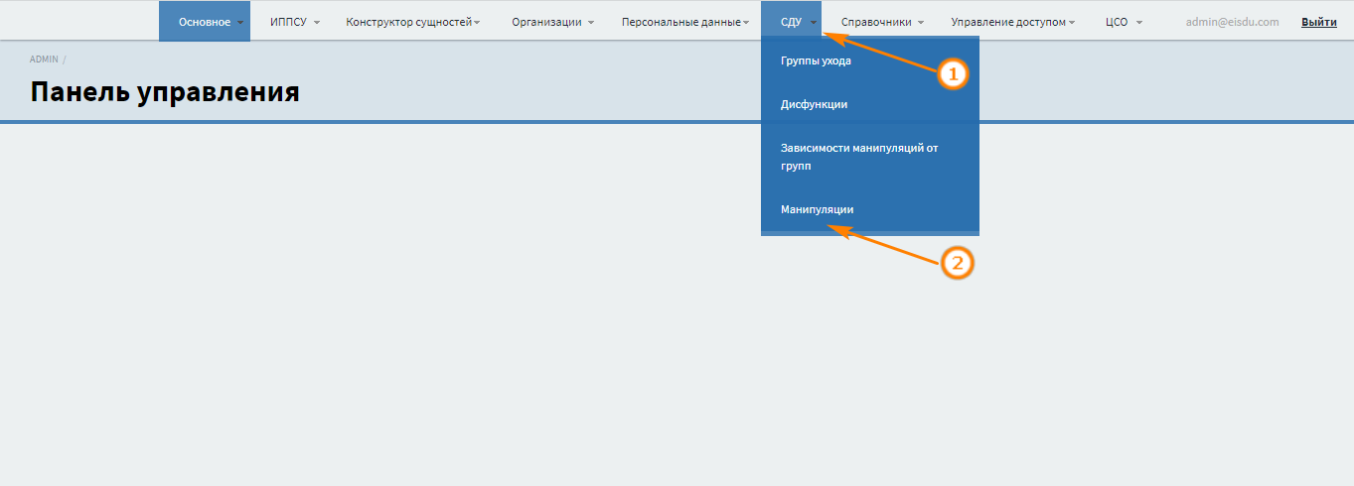

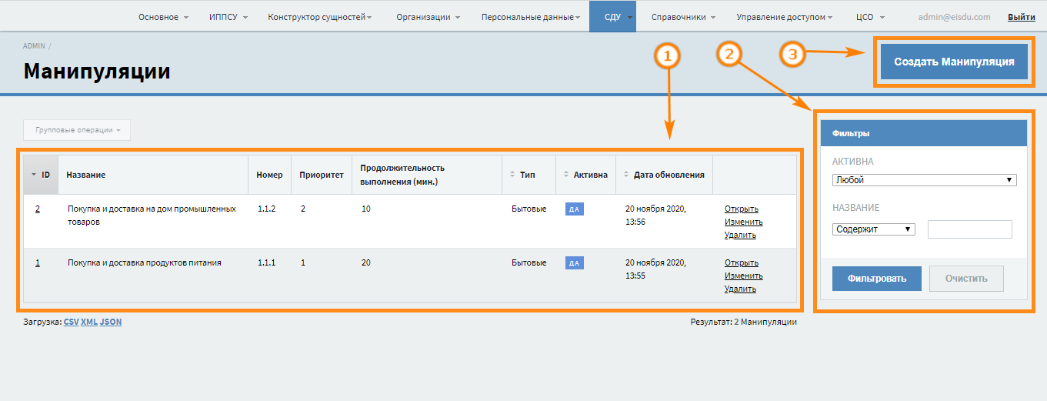

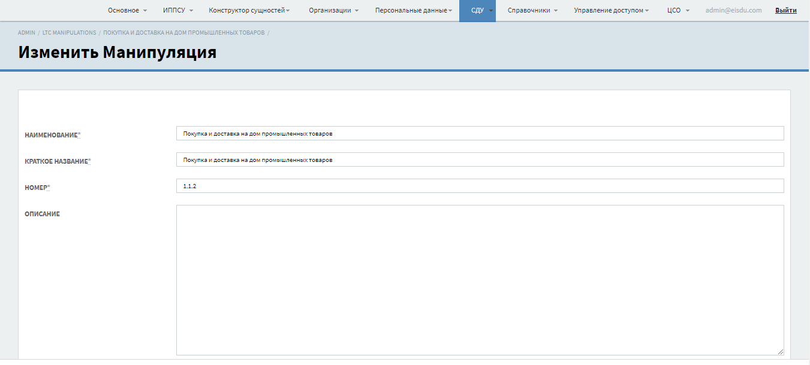

Справочники

Степени родства
Между заявителями и для контактных лиц заявителя указывается степень родства. Для просмотра и добавления степеней родства в систему наведите курсор на пункт «Справочники» и выберете подпункт «Степени родства».
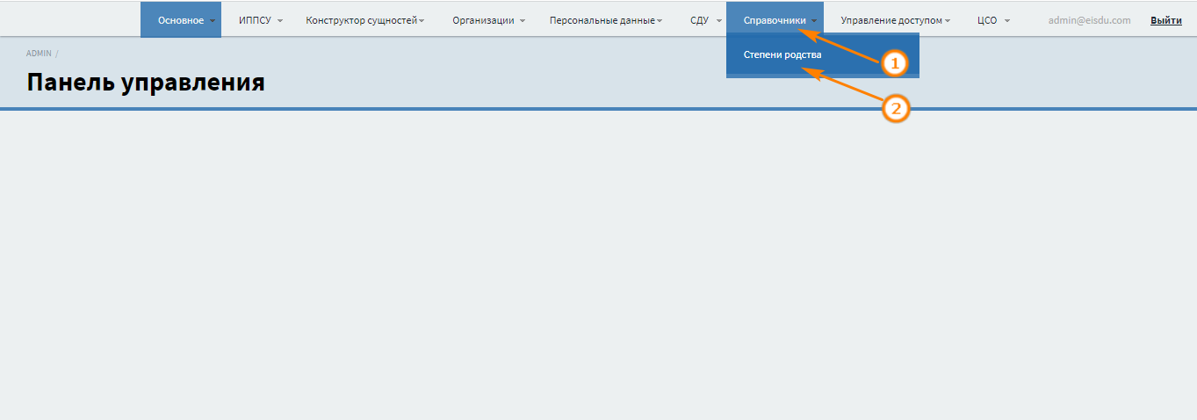
На странице представлен список степеней родства, которые можно просмотреть/открыть, изменить либо удалить, нажав соответствующую кнопку напротив необходимой записи (1). Слева находиться блок с фильтрами для поиска необходимой записи (2). Чтобы создать новую группу ухода нажмите на кнопку «Создать Степень родства» (3).
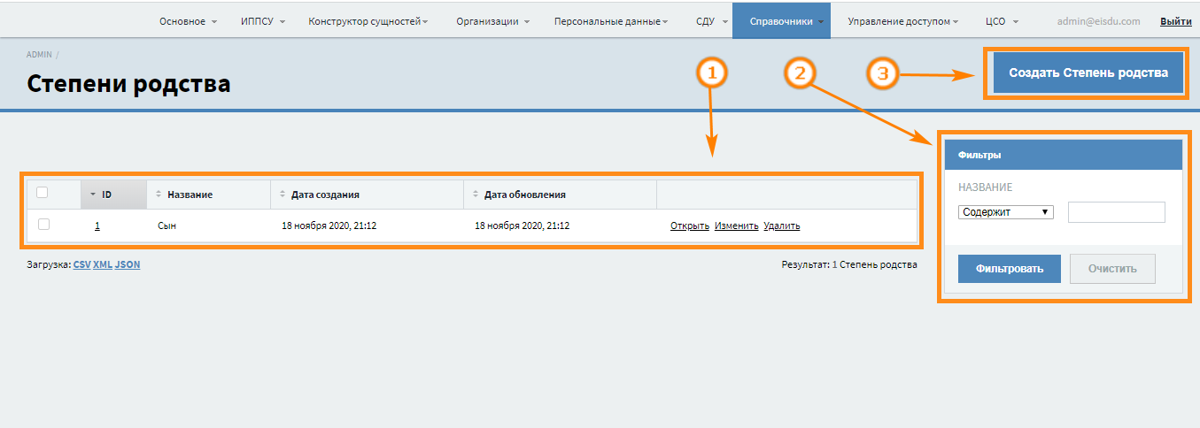

Заполните название степени родства и нажмите на кнопку «Create Степень родства».

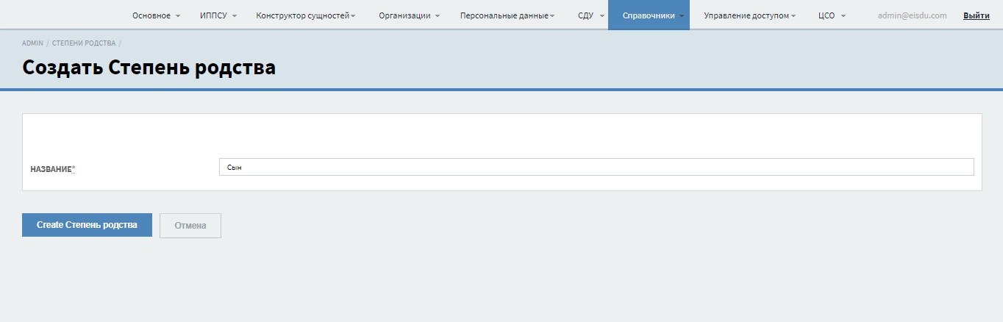

Управление доступом

Пользователь

Для каждого пользователя в системе создается логин и пароль. Для просмотра и добавления пользователей в систему наведите курсор на пункт «Управление доступом» и выберете подпункт «Пользователь».
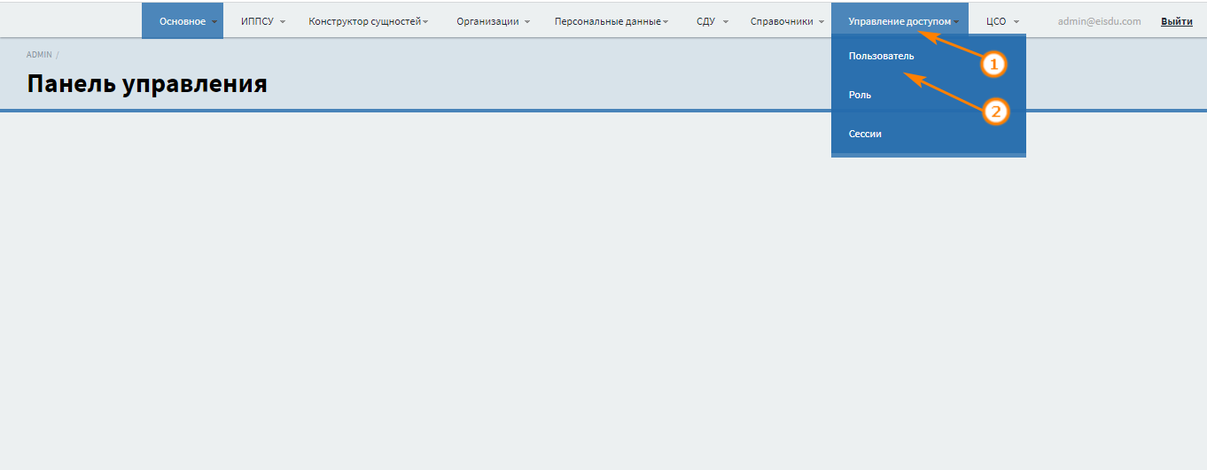
На странице представлен список пользователей, который можно просмотреть/открыть, изменить либо удалить, нажав соответствующую кнопку напротив необходимой записи (1). Слева находиться блок с фильтрами для поиска необходимой записи (2). Чтобы создать нового пользователя нажмите на кнопку «Создать Пользователь» (3).
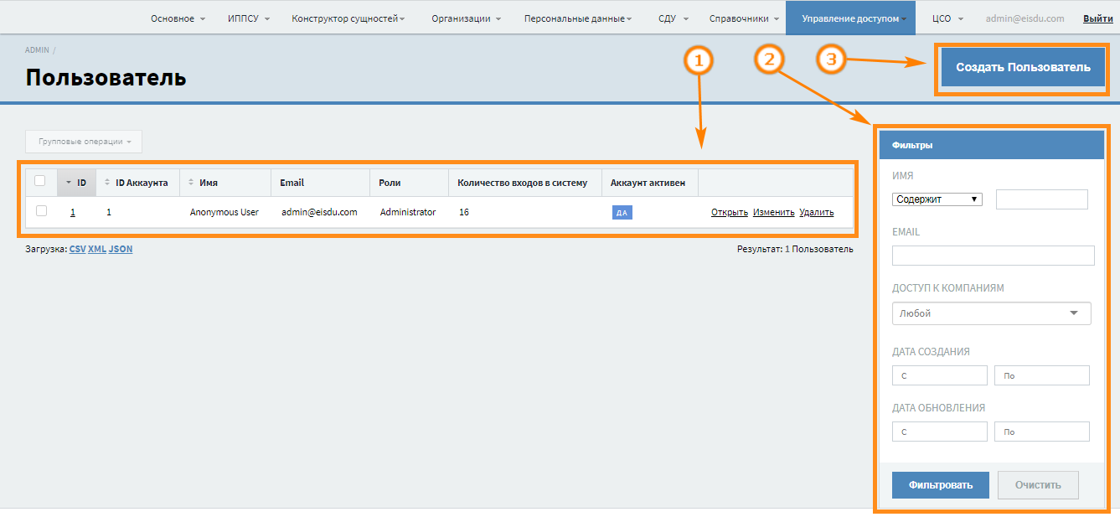
Заполните данные пользователя, укажите галочкой роль пользователя в системе, если нужно предоставить доступ к компании, выберите нужную из раскрывающегося списка, и нажмите на кнопку «Create Пользователь».
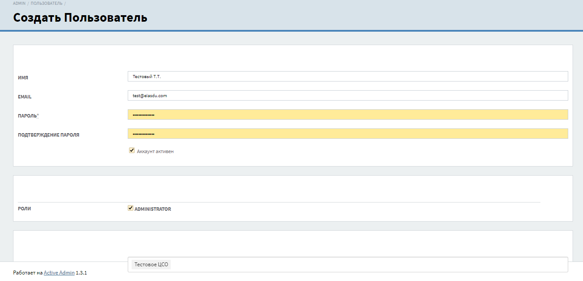

Роль
В системе имеется набор ролей, в котором указывается функционал доступный в соответствии с занимаемой должностью. Для просмотра и добавления ролей в систему наведите курсор на пункт «Управление доступом» и выберете подпункт «Роль».
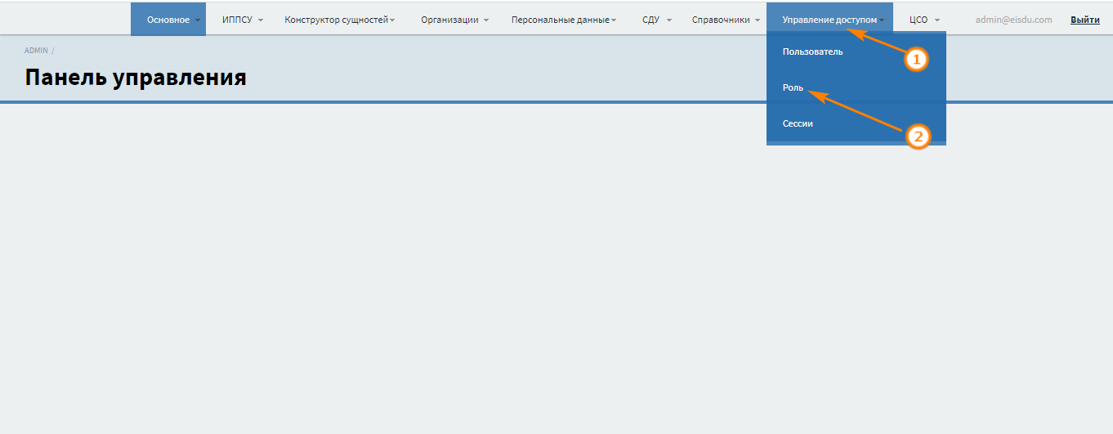
На странице представлен список ролнй, которые можно просмотреть/открыть, изменить либо удалить, нажав соответствующую кнопку напротив необходимой записи (1). Слева находиться блок с фильтрами для поиска необходимой записи (2). Чтобы создать новую роль нажмите на кнопку «Создать Роль» (3).

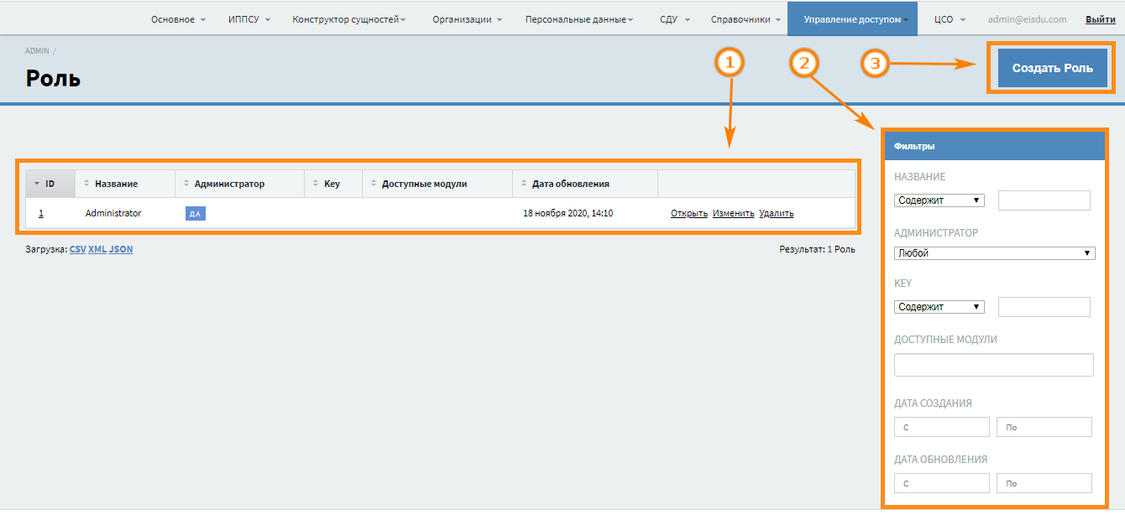
Заполните название роли, укажите галочкой доступ к модулю и доступ на чтение/создание/редактирование/удаление сущности, нажмите на кнопку «Create Роль».
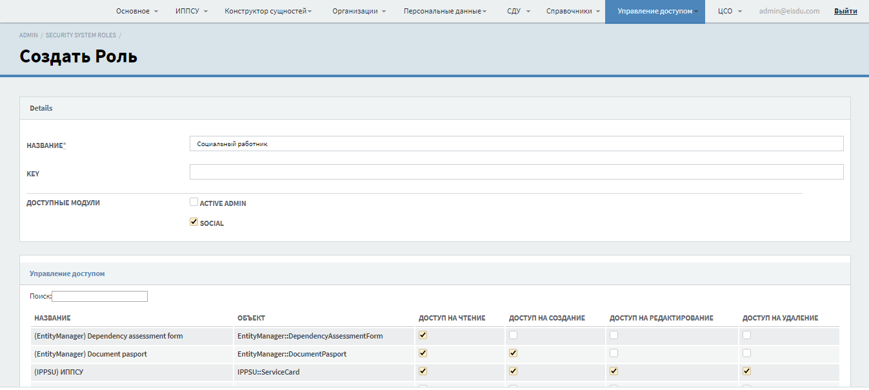

Сессии
В системе есть возможность просмотреть сессию каждого пользователя. Для того, чтобы открыть список сессий, наведите курсор на пункт «Управление доступом» и выберете подпункт «Сессии».

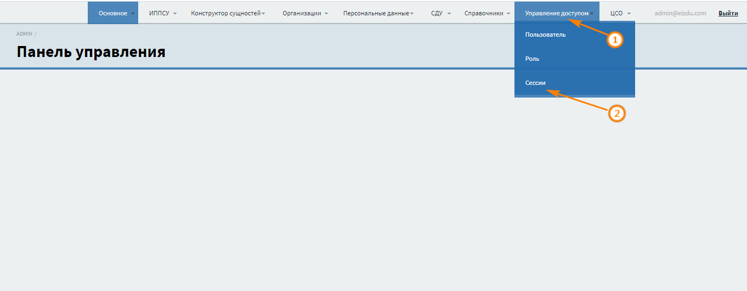
На странице представлен сессий каждого пользователя (столбец «Аккаунт»), который можно просмотреть/открыть, нажав соответствующую кнопку напротив необходимой записи (1). Слева находиться блок с фильтрами для поиска необходимой записи (2).
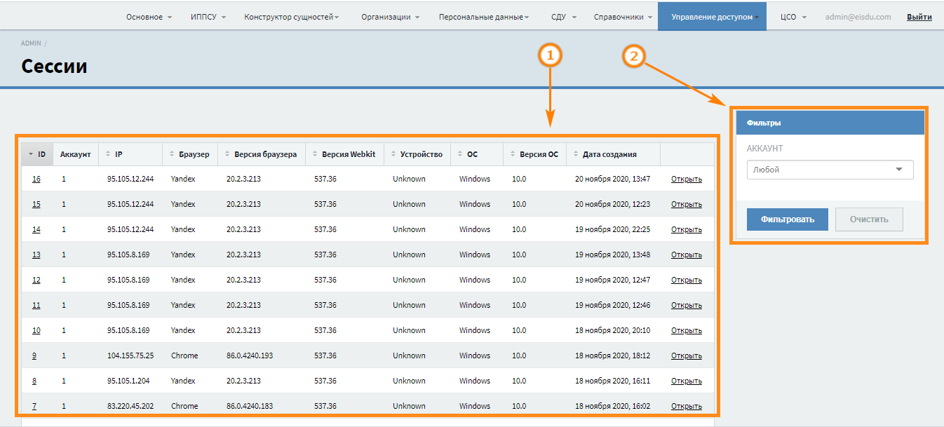

ЦСО

Виды документов
В данном разделе вносятся виды документов по заявке - это анализы, мед.карта, заявление на социальное обслуживание и т.п., а не документы физического лица. Для просмотра и добавления документов в систему наведите курсор на пункт «ЦСО» и выберете подпункт «Виды документов».
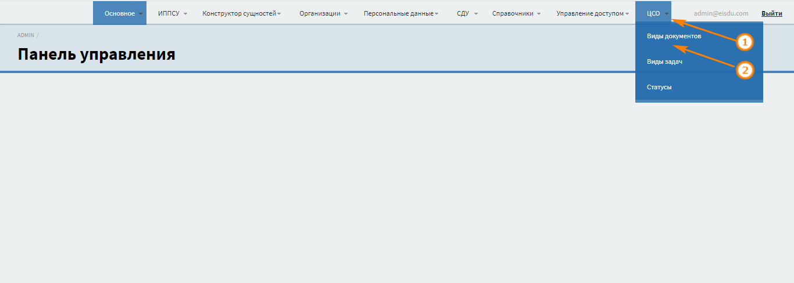
На странице представлен список видов документа, которые можно просмотреть/открыть, изменить либо удалить, нажав соответствующую кнопку напротив необходимой записи (1). Слева находиться блок с фильтрами для поиска необходимой записи (2). Чтобы создать новый вид документа нажмите на кнопку «Создать Вид документа» (3).

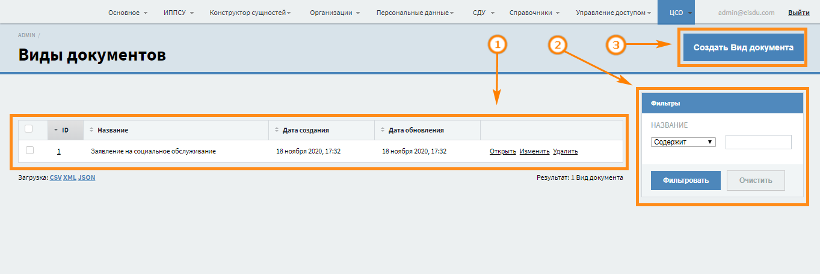
Заполните название документа и нажмите на кнопку «Create Вид документа».

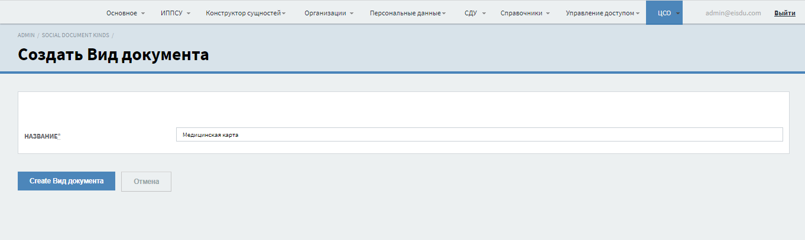

Виды задач
В данном разделе вносятся виды задач по заявке. Для просмотра и добавления задач в систему наведите курсор на пункт «ЦСО» и выберете подпункт «Виды задач».
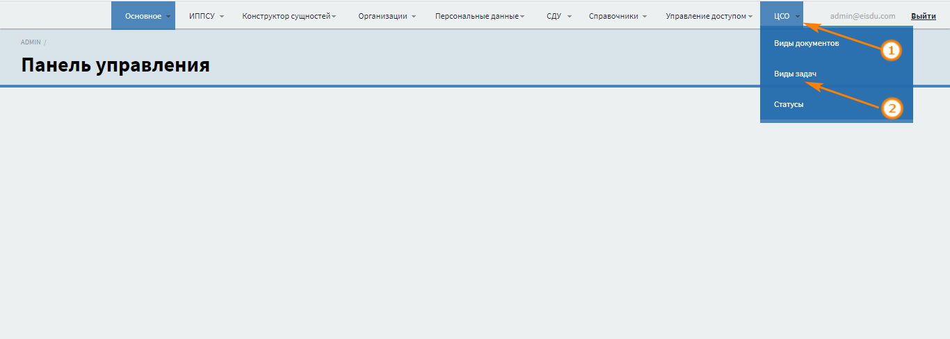
На странице представлен список задач, которые можно просмотреть/открыть, изменить либо удалить, нажав соответствующую кнопку напротив необходимой записи (1). Слева находиться блок с фильтрами для поиска необходимой записи (2). Чтобы создать новый вид задачи нажмите на кнопку «Создать Вид задачи» (3).

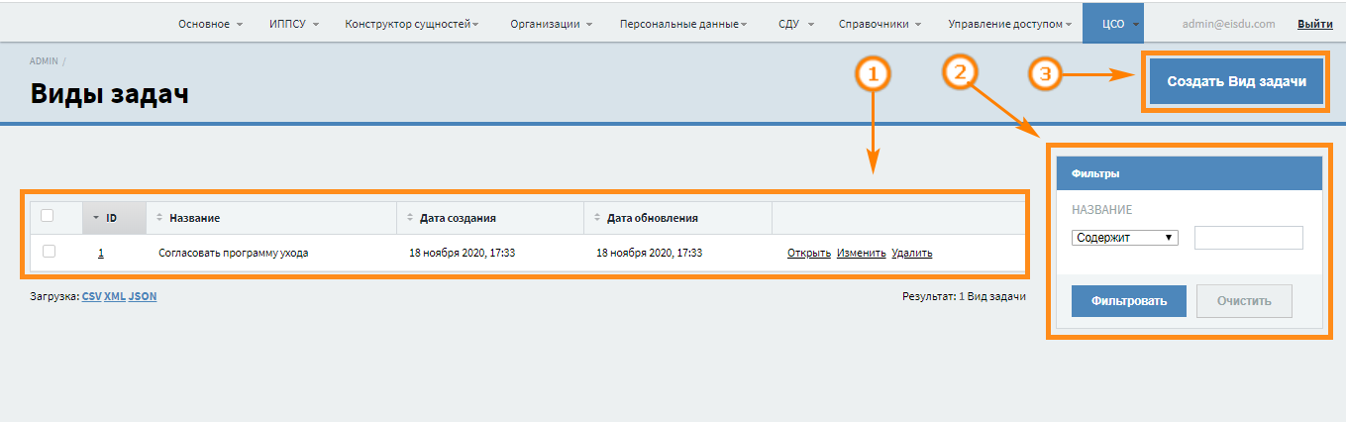
Заполните название задачи и нажмите на кнопку «Create Вид задачи».
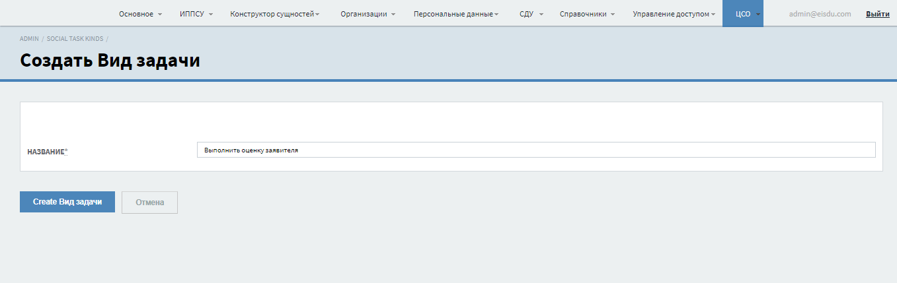

Статусы
В данном разделе вносятся статусы по заявке. Для просмотра и добавления статусов в систему наведите курсор на пункт «ЦСО» и выберете подпункт «Статусы».
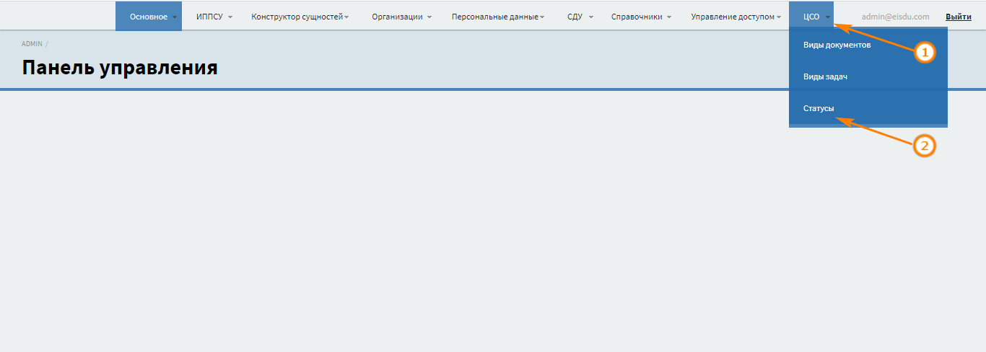
На странице представлен список статусов, которые можно просмотреть/открыть, изменить либо удалить, нажав соответствующую кнопку напротив необходимой записи (1). Слева находиться блок с фильтрами для поиска необходимой записи (2). Чтобы создать новый статус нажмите на кнопку «Создать Статус» (3).

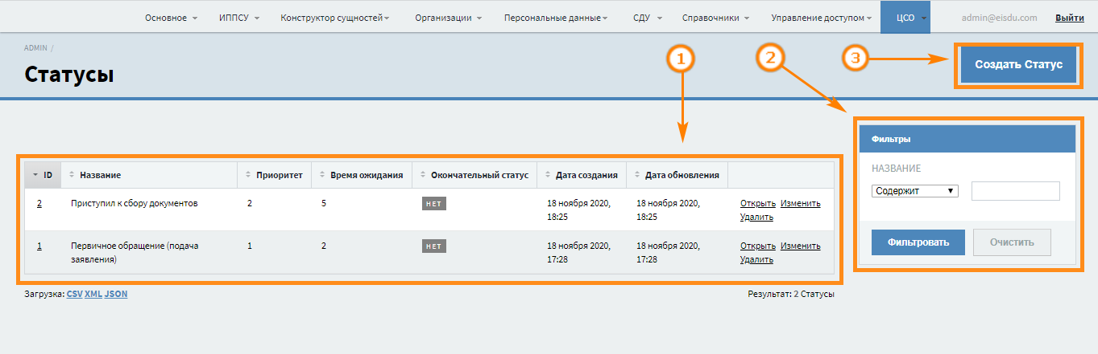
Заполните необходимые поля для статуса, укажите продолжительность для каждого статуса, если статус окончательный, поставьте галочку в соответствующем поле и нажмите на кнопку «Create Статус».

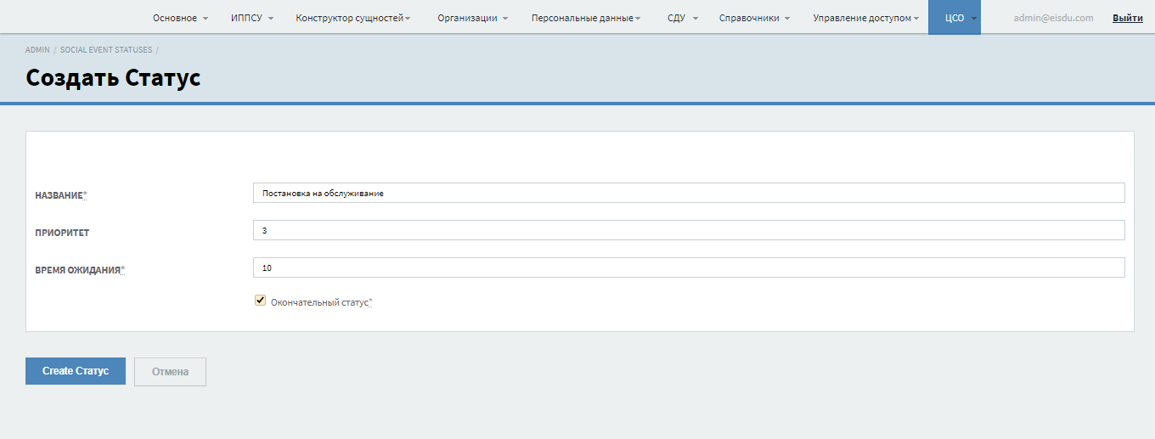
Руководство по установке.

Введение.

Настоящее руководство описывает процесс установки серверного решения платформы «Единая информационная система долговременного ухода» («ЕИСДУ», Платформа «ЕИСДУ»).

Комплект установочных файлов (далее - дистрибутив) «Единая информационная система долговременного ухода» доступен по адресу https://download.eisdu.ru/distro.zip
Пароль от архива: для получения пароля от архива свяжитесь с отделом продаж.

Системные требования

Серверное программное обеспечение
Развертывание серверного решения платформы «Единая информационная система долговременного ухода» возможно на любой Linux-совместимой ОС с версией ядра 3.10+ с установленным ПО Docker. По состоянию на 2019 год для развертывания подойдут актуальные версии Ubuntu, Debian, CentOS или RedHat.
Минимально необходимые версии компонентов Docker:
- docker 18.06.1-ce+;
- docker-compose 1.22.0+.

Аппаратные характеристики серверов
Серверное решение платформы «Единая информационная система долговременного ухода» рекомендует использование следующих ресурсов:
- 2-core CPU, 2 Гбайт ОЗУ, 10 Гбайт дискового пространства.

Обзор процесса установки
Серверное решение платформы ЕИСДУ устанавливается путем запуска одного установочных скриптов из дистрибутива.
Дистрибутив «Единая информационная система долговременного ухода» доступен по адресу https://download.eisdu.ru/distro.zip
Пароль от архива: для получения пароля от архива свяжитесь с отделом продаж.
В процессе запуска скрипта происходит развертывание двух Docker-контейнеров.
- database — СУБД PostgreSQL; Лицензия PostgreSQL
- ЕИСДУ — платформа ЕИСДУ;
Дистрибутив состоит из следующих компонентов:
- run_eisdu.sh — скрипт для импорта образа Docker и запуска контейнеров;
- create_admin.sh — скрипт для заведение пользователя администратора;
- selfhosted.tar — образ контейнера Docker с платформой ЕИСДУ;
- docker-compose.yml — вспомогательный файл для Docker.
Установочный скрипт импортирует образ контейнера из файла selfhosted.tar.
Далее скрипт при помощи docker-compose запускает необходимые Docker-контейнеры database и eisdu.
В процессе установки будут созданы следующие папки
- pgdata - папка с базой данных PostgreSQL;
- assets - сгенерированные ассеты для фронтенда платформы;
- log - логи платформы ЕИСДУ;
- uploads - папка с загруженными файлами;
- cache - кэш, ускоряющие время перезапуска платформы;

Установка

Установка Docker
Обязательным предусловием для установки платформы ЕИСДУ является установка следующих пакетов:

- docker 18.06.1-ce+;
- docker-compose 1.22.0+.

Детали их установки описаны в документах https://docs.docker.com/install/linux/docker-ce/ubuntu и https://docs.docker.com/compose/install.

На Ubuntu их можно установить следующими командами:

$ sudo apt-get update
$ sudo apt-get install \
apt-transport-https \
ca-certificates \
curl \
gnupg-agent \
software-properties-common
$ curl -fsSL https://download.docker.com/linux/ubuntu/gpg | sudo apt-key add -
$ sudo add-apt-repository \
"deb [arch=amd64] https://download.docker.com/linux/ubuntu \
$(lsb_release -cs) \
stable"
$ sudo apt-get update
$ sudo apt-get install docker-ce docker-ce-cli containerd.io

$ sudo curl -L
"https://github.com/docker/compose/releases/download/1.24.0/docker-compose-$(uname -s)-$(uname -m)" -o /usr/local/bin/docker-compose
$ sudo chmod +x /usr/local/bin/docker-compose

Пользователь, под учетной записью которого будет производиться установка, должен быть участником группы docker. Команда для проверки:
user@host:~$ groups
user docker

Если пользователь не в группе docker, нужно выполнить следующую команду:
$ sudo usermod -aG docker USER_NAME

где USER_NAME — название учетной записи пользователя, от которого
будет запускаться скрипт установки.

Установка ЕИСДУ
Для установки платформы ЕИСДУ выполните следующие шаги:
- Перейдите в папку с распакованным дистрибутивом.
- Запустите скрипт run_eisdu.sh
$ ./run_eisdu.sh

Скрипт автоматически развернет все Docker-контейнеры.
- Запустите скрипт create_admin.sh, который создаст учетную запись администратора. Для входа в платформу используйте логин admin@eisdu.com и пароль passw0rd.
$ ./create_admin.sh

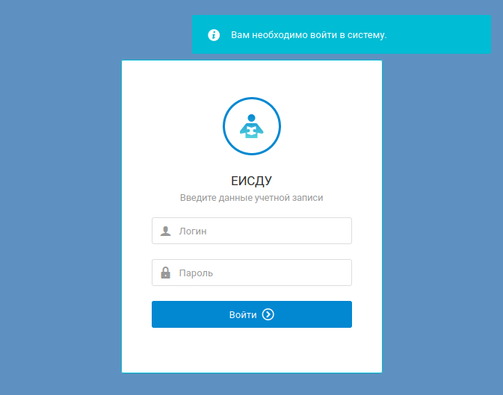
- Зайдите в браузере по адресу http://localhost:3000. Ориентировочное время первичной инициализации платформы 1-2 минуты.

Контактная информация производителя программного продукта

Юридическая информация
Информация о юридическом лице компании:
- Название компании: ООО «Единая информационная система долговременного ухода»
- Юр. адрес: 117105 г. Москва, ш. Варшавское, д. 1 ,стр 1-2, эт 6, комн 33
- ОГРН: 1197746318010
- ИНН: 7726452793

Контактная информация службы технической поддержки
Связаться со специалистами службы технической поддержки можно одним из следующих способов:
- Сайт: https://eisdu.ru
- Телефон: +7 (495) 128-43-63
- Email: contact@eisdu.ru

Информация о фактическом адресе (адресах) размещения
инфраструктуры разработки:
- Московская Область, г. Ивантеевка (адрес датацентра Яндекс.Облако)
- Информация о фактическом адресе (адресах) размещения разработчиков:
г. Москва
- Информация о фактическом адресе (адресах) размещения службы
поддержки:
г. Москва

